МИНИСТЕРСТВО НАУКИ И ВЫСШЕГО ОБРАЗОВАНИЯ РОССИЙСКОЙ ФЕДЕРАЦИИ ФЕДЕРАЛЬНОЕ ГОСУДАРСТВЕННОЕ БЮДЖЕТНОЕ ОБРАЗОВАТЕЛЬНОЕ УЧРЕЖДЕНИЕ ВЫСШЕГО ОБРАЗОВАНИЯ «БЕЛГОРОДСКИЙ ГОСУДАРСТВЕННЫЙ ТЕХНОЛОГИЧЕСКИЙ УНИВЕРСИТЕТ им. В.Г.ШУХОВА»

(БГТУ им. В.Г.Шухова)

**Лабораторная работа №2**

дисциплина «Администрирование распределенных вычислительных систем»

тема: «Создание объектов пользователей и управление ими»

Выполнил: студент группы ВТ-41

Ковалёв И. Д.

Проверил:

Федотов Е. А.

Белгород 2020

**Цель работы:** научиться создавать и управлять объектами пользователей, а также познакомиться с консолью Active Directory — пользователи и компьютеры и служебными программами, запускаемыми из командной строки.

**Ход работы**

1. Создать организационное подразделение (ОП) Employee и создать ОП Temp.

Воспользуемся командлетом dsadd ou c необходимыми параметрами:

dsadd ou "ou=employee,dc=kovalyov,dc=com"

dsadd ou "ou=temp,dc=kovalyov,dc=com"

В результате будет созданы два ОП в домене Kovalyov.com:

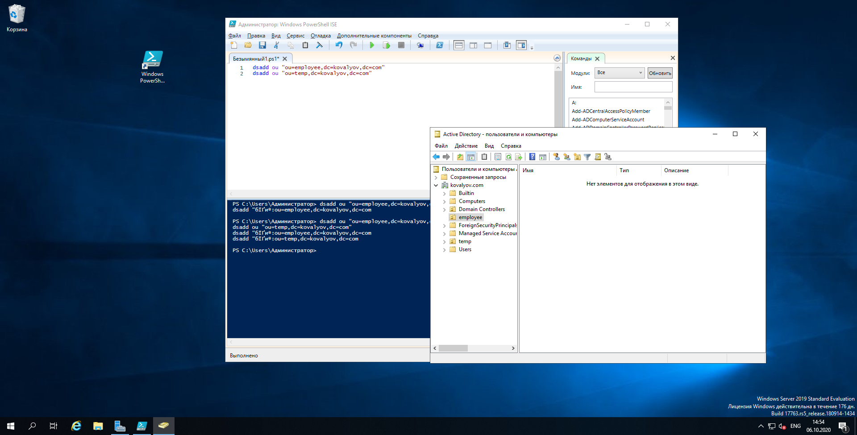

2. Создать пользователей в ОП Employees со следующей информацией:

Имя Иван

Фамилия Иванов

Имя входа пользователя ivan.ivanov

Имя входа пользователя (пред-Windows 2000) ivan.ivanov

Создать второй объект пользователя со следующими

свойствами:

Имя Петр

Фамилия Петров

Имя входа пользователя petr.petrov

Имя входа пользователя (пред-Windows 2000) petr.petrov

Создать объект пользователя для себя с помощью сценария,

следуя тем же соглашениям для имен входа, что и для двух

предыдущих объектов.

Созданный сценарий:

dsadd user "cn=ivanov.ivan, ou=Employee, dc=kovalyov, dc=com"

dsadd user "cn=petrov.petr, ou=Employee, dc=kovalyov, dc=com"

dsadd user "cn=kovalyov.ilya, ou=Employee, dc=kovalyov, dc=com"

После выполнения данного сценария получим такой результат:

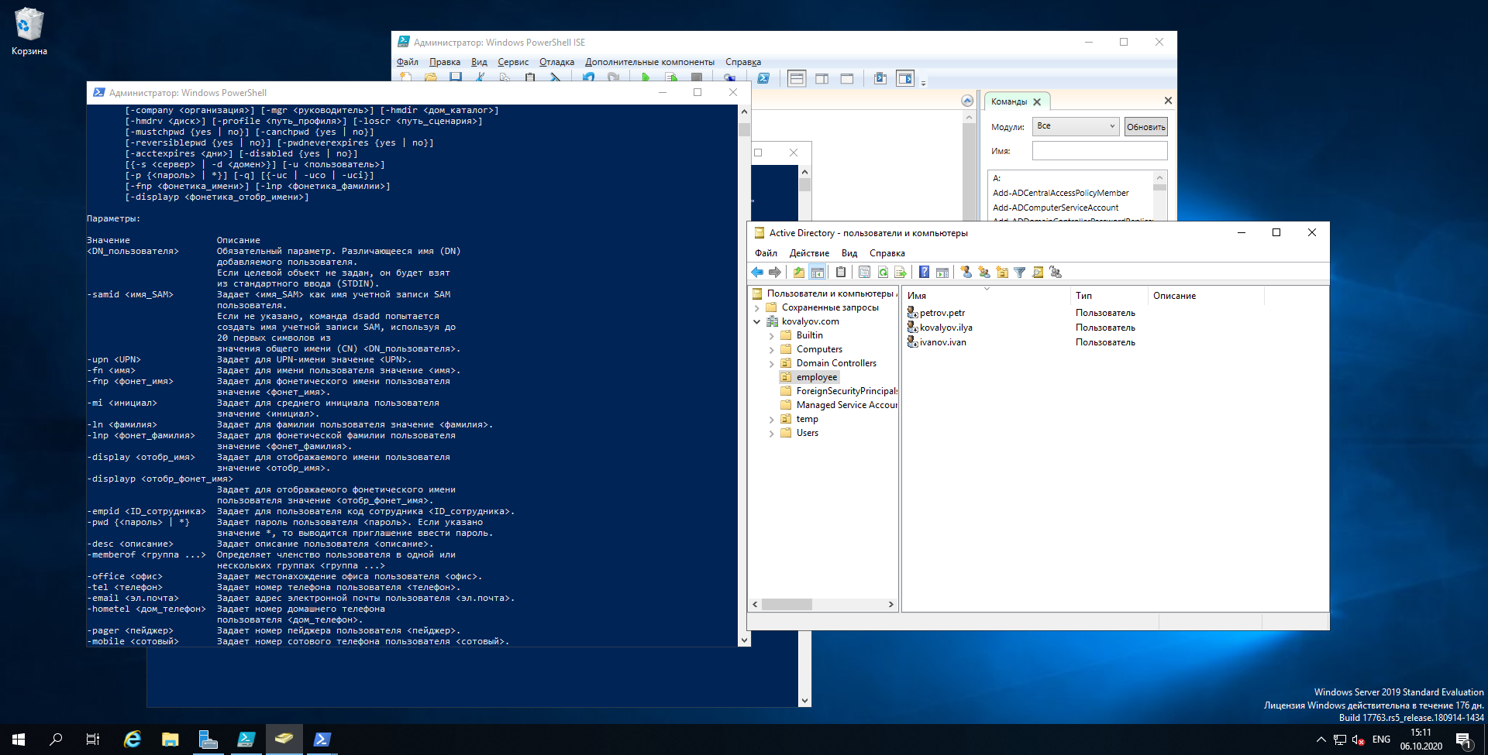

1. Задать свойства вашего объекта пользователя на вкладках Общие, Адрес, Профиль, Телефоны и Организация. Изучить остальные свойства, связанные с вашим объектом пользователя, но пока не изменять их.

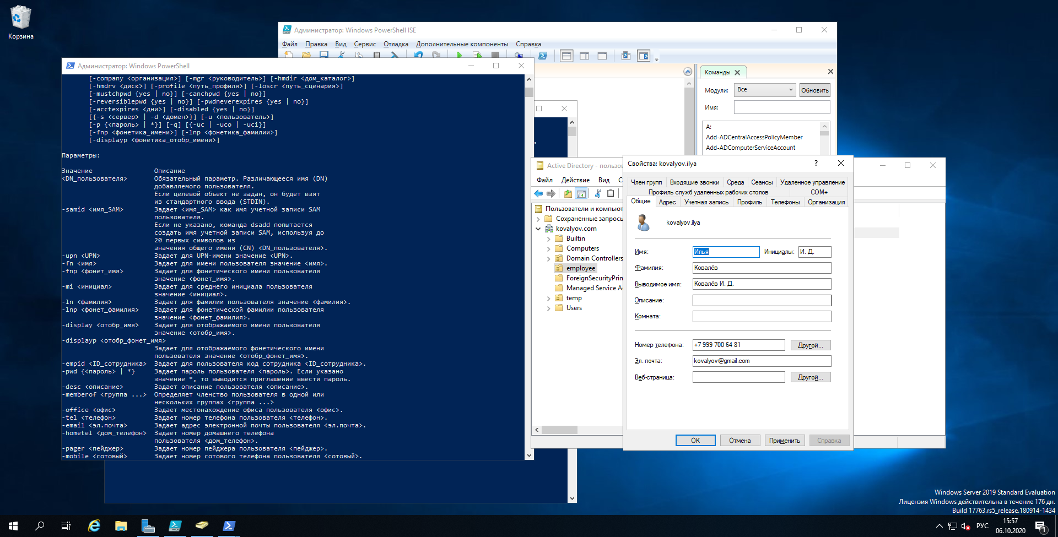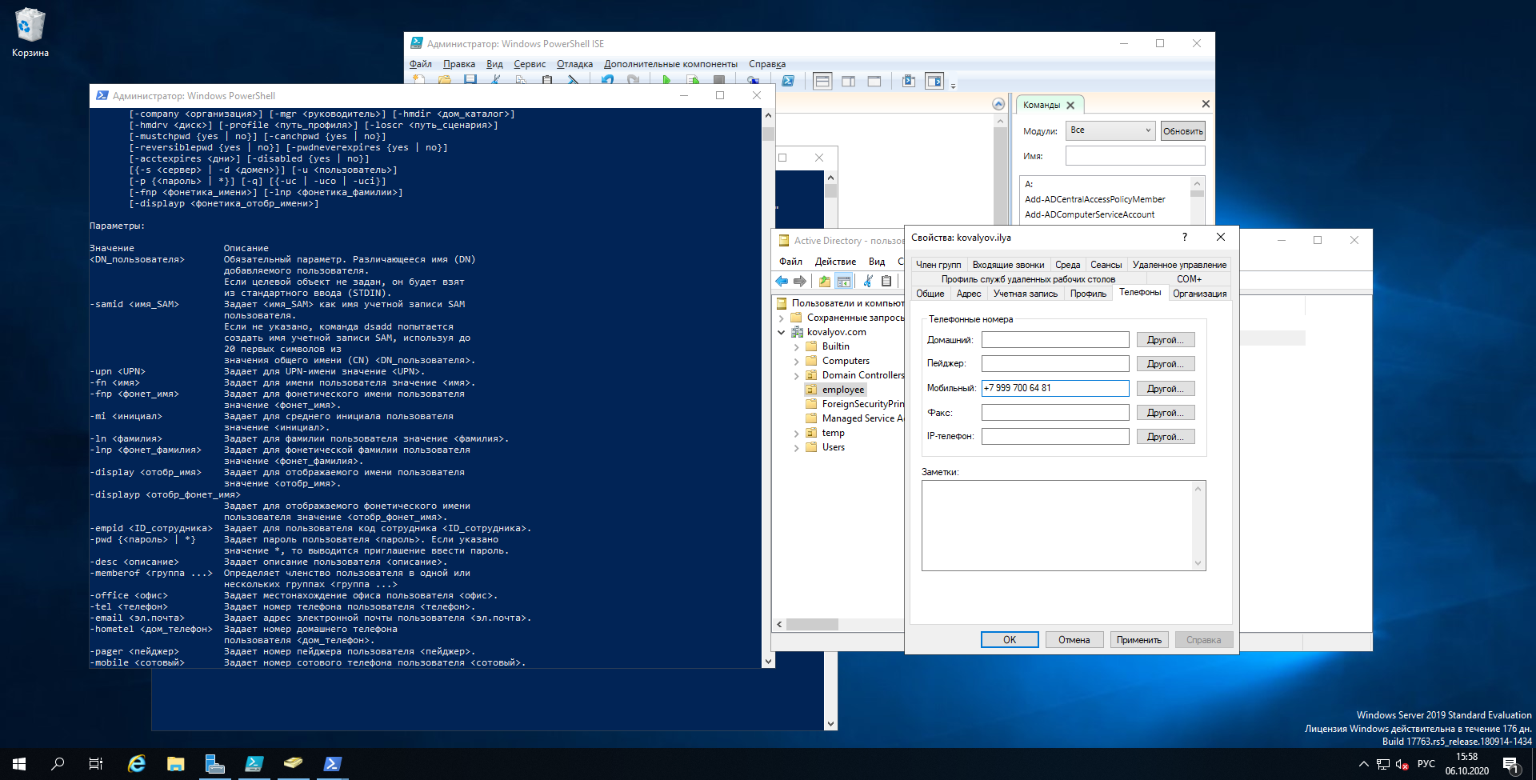

1. 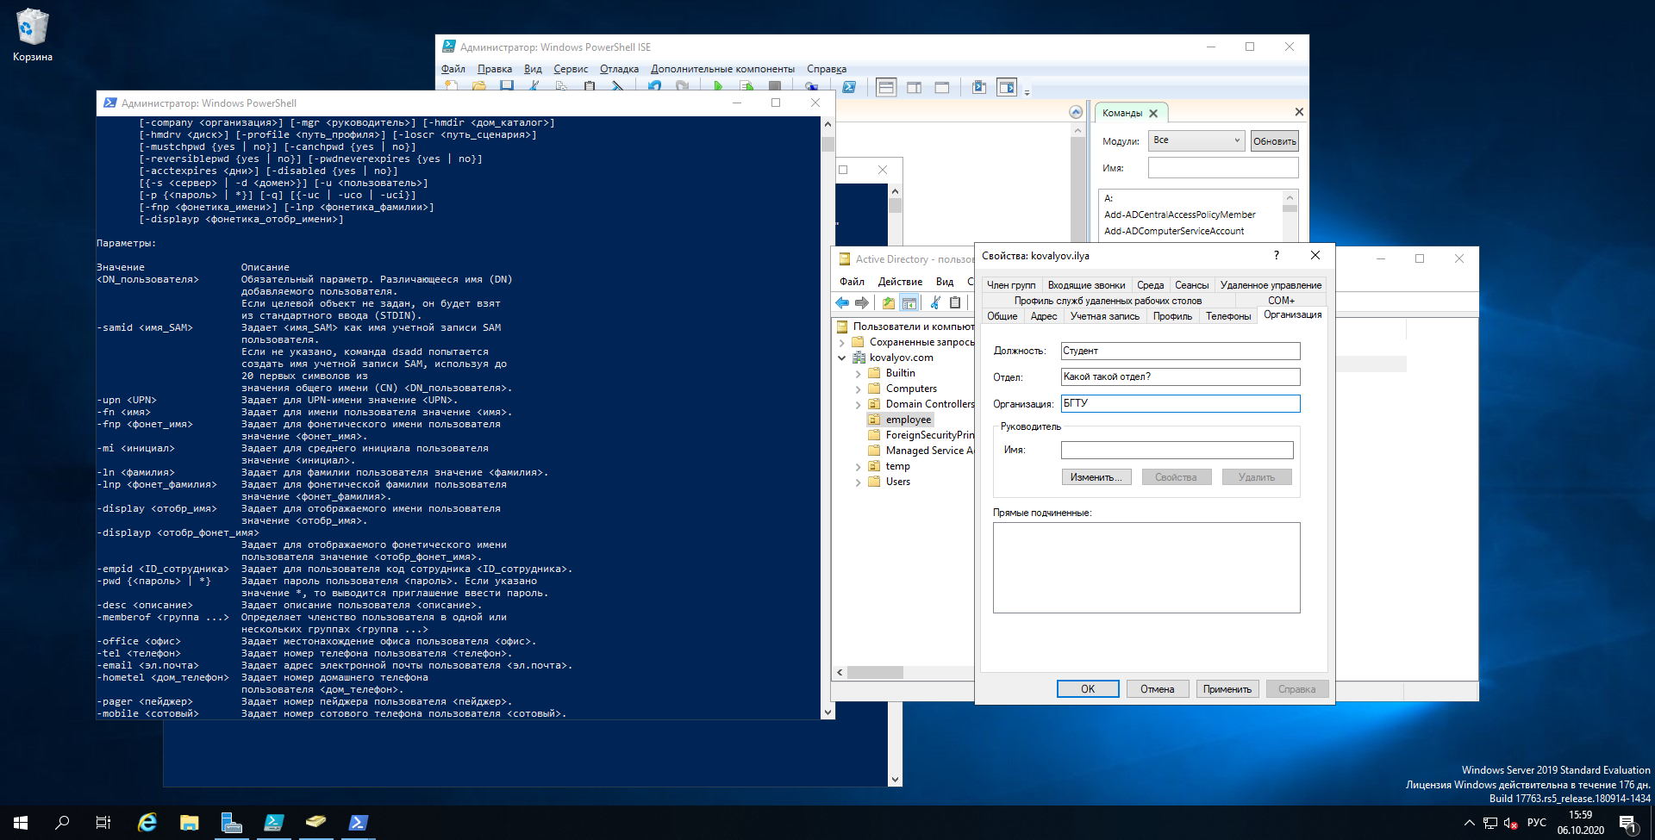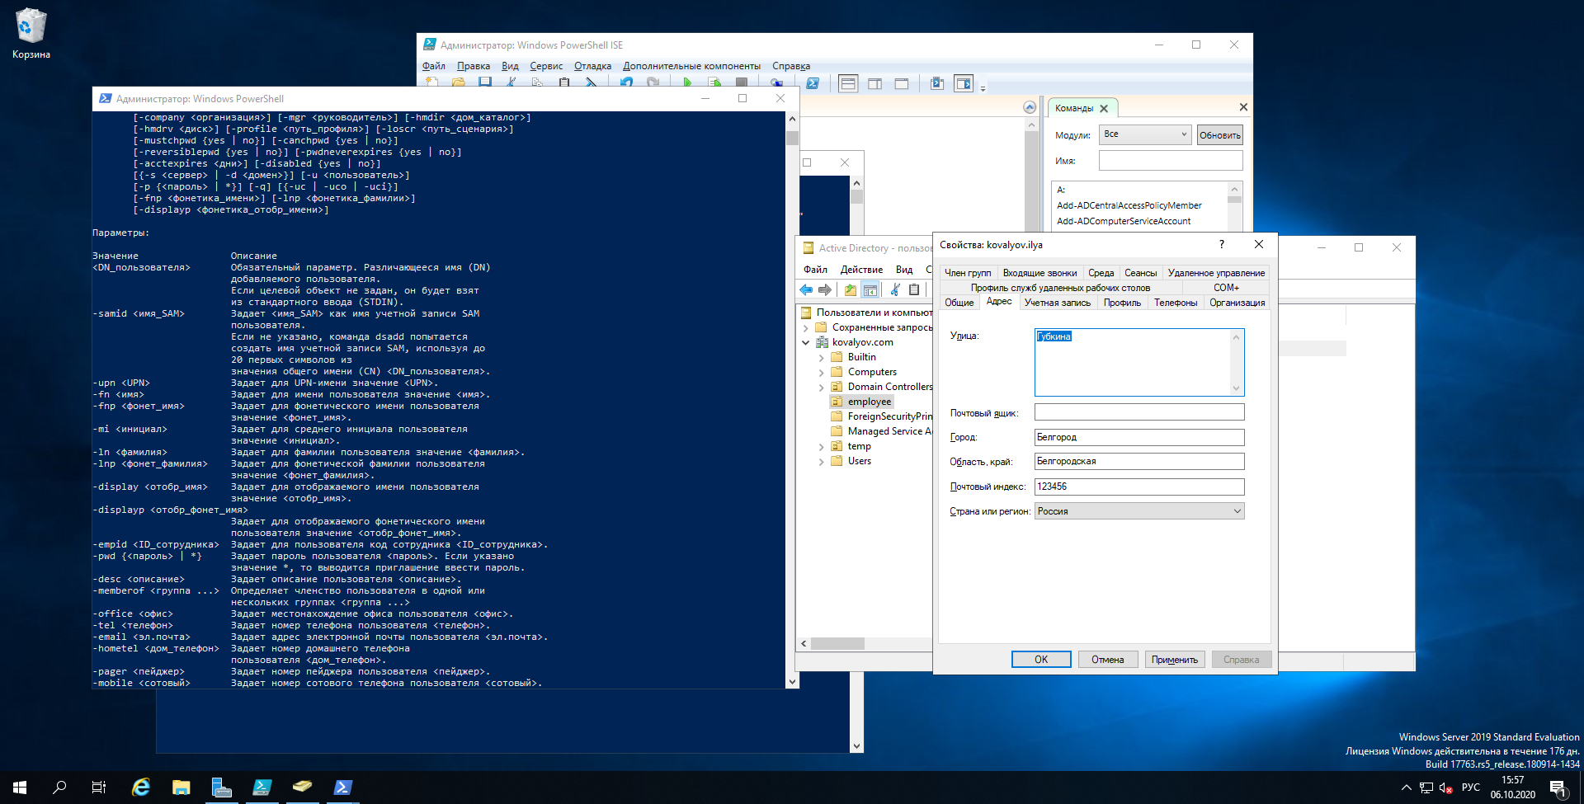4. Изменить свойства нескольких объектов пользователей. Выделить объекты пользователей Иван Иванов и Петр Петров. В меню Действие нужно выбрать Свойства. Изучите свойства, доступные при выборе нескольких объектов, но не изменяйте их. Задайте следующие свойства для двух объектов пользователей:

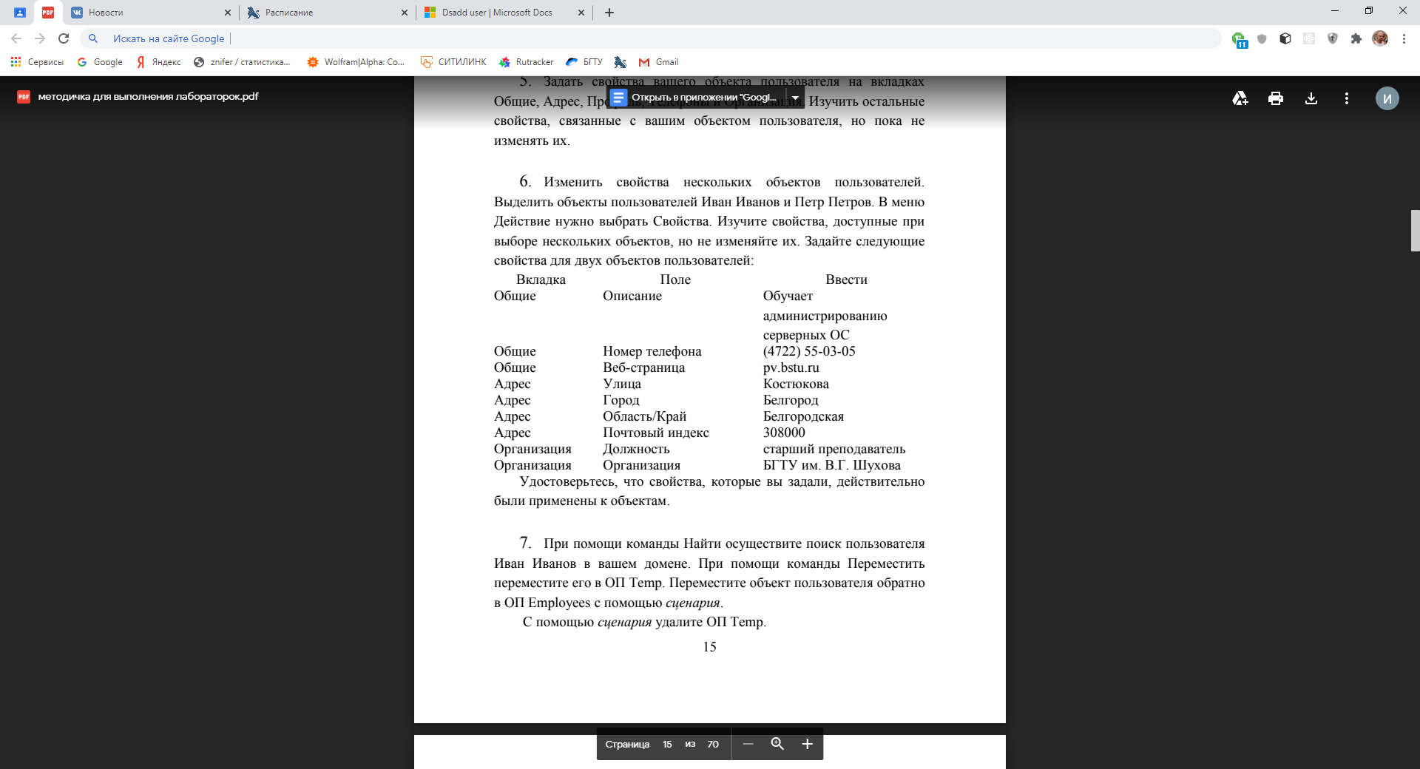

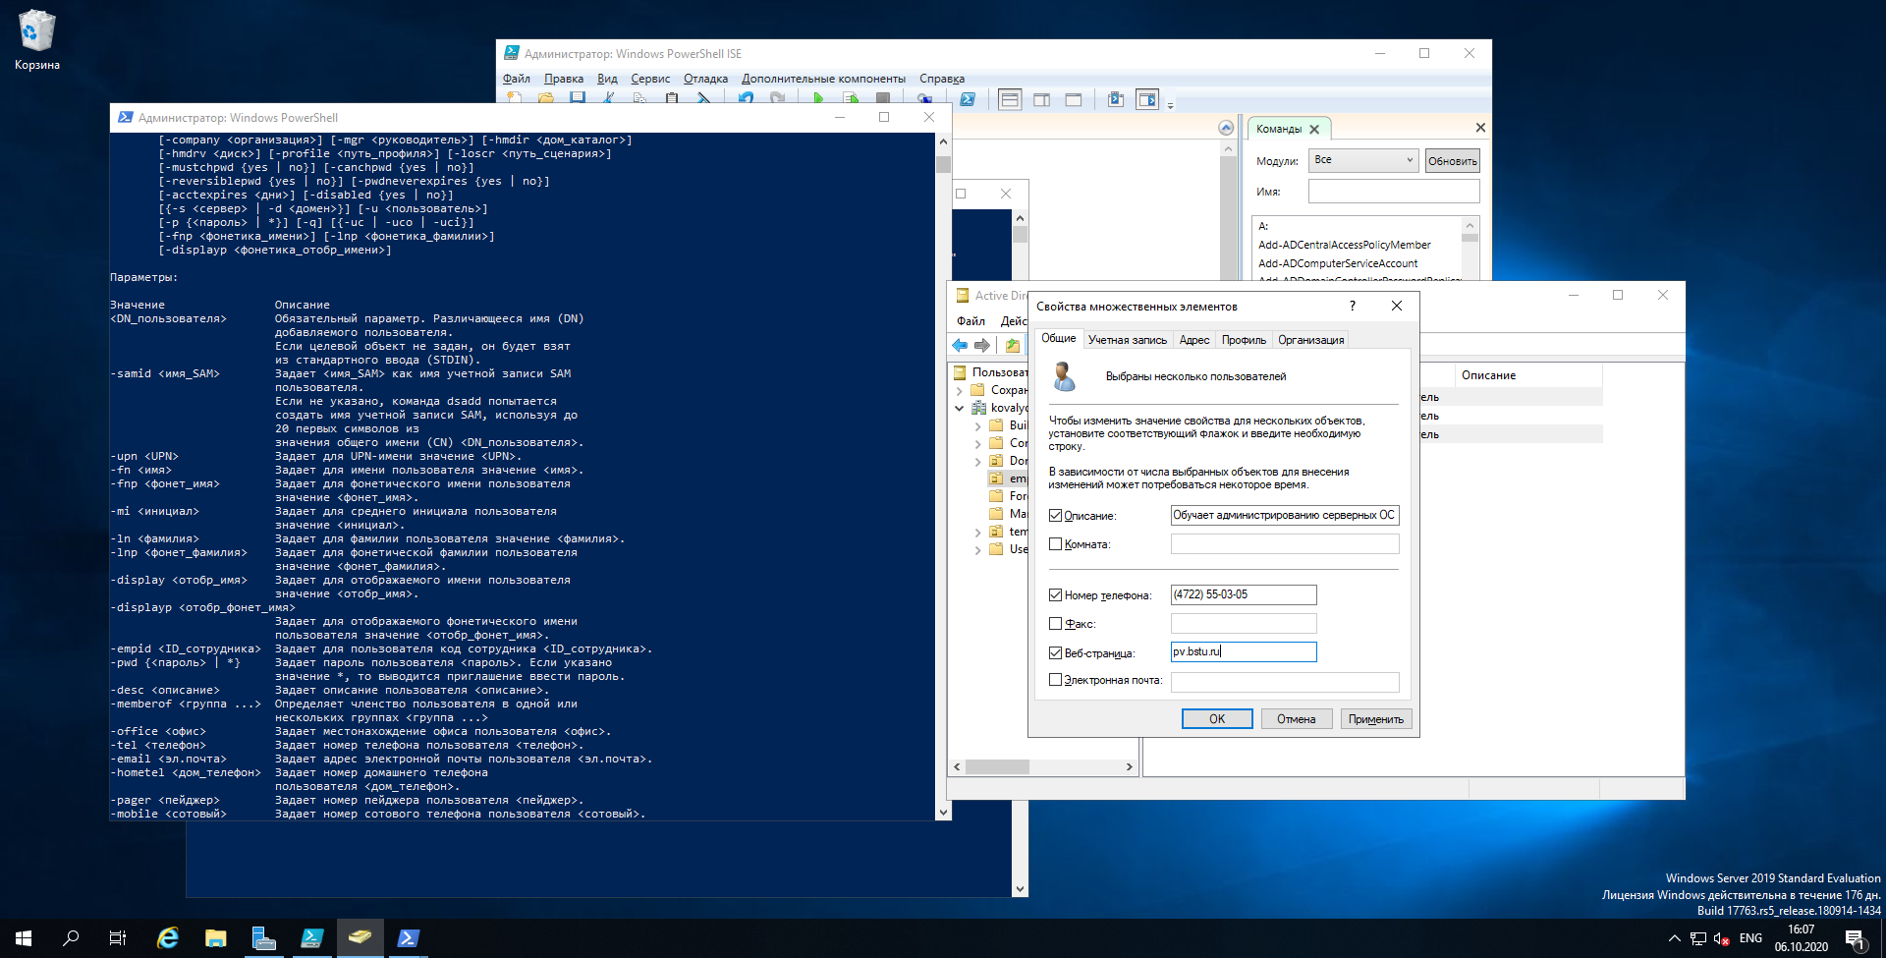

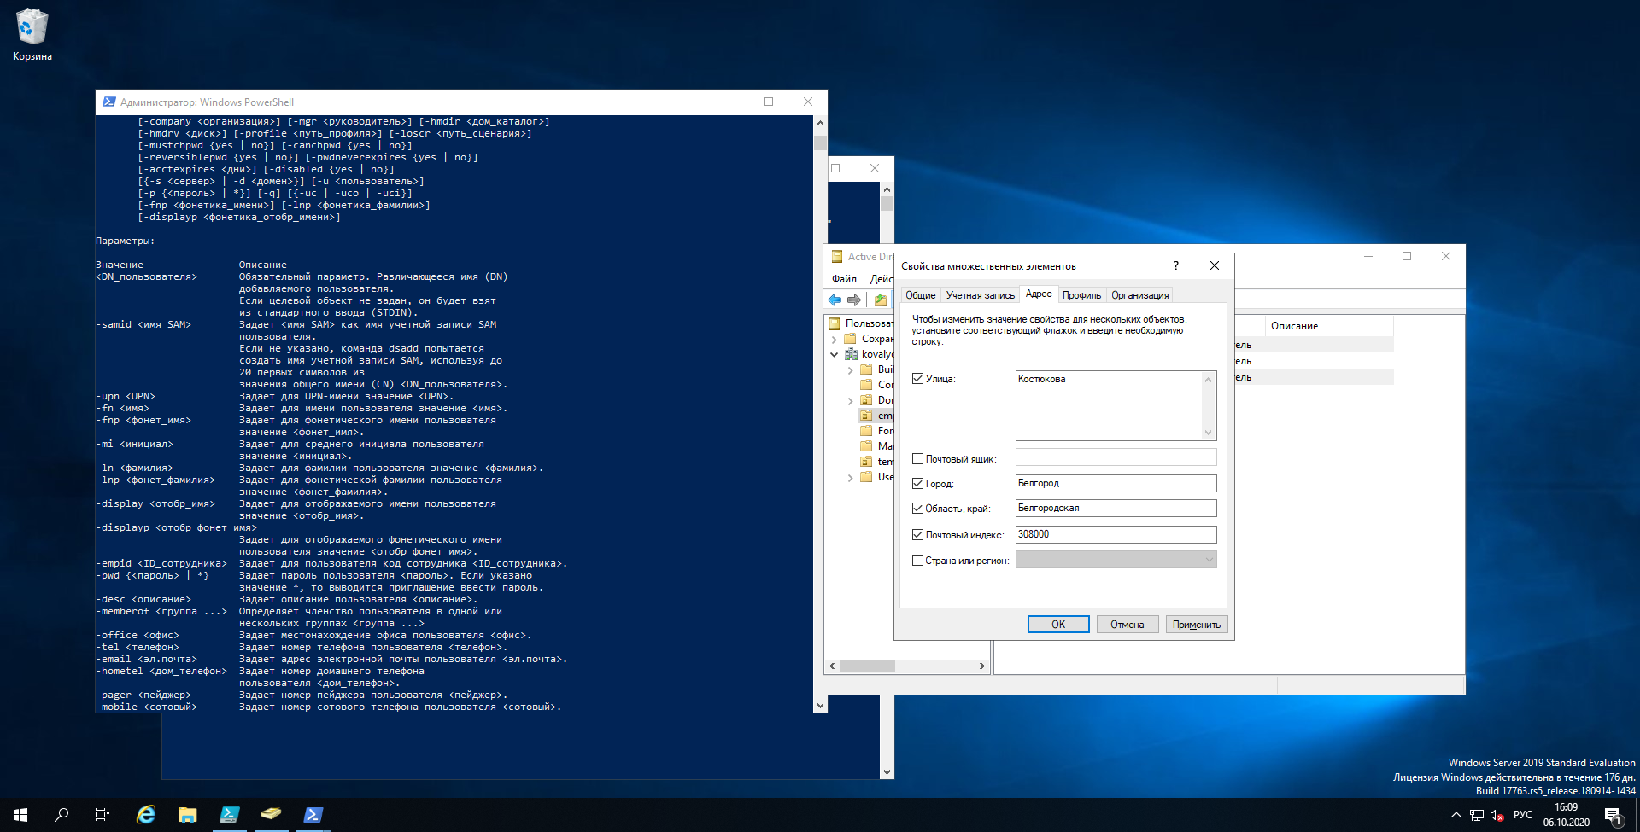

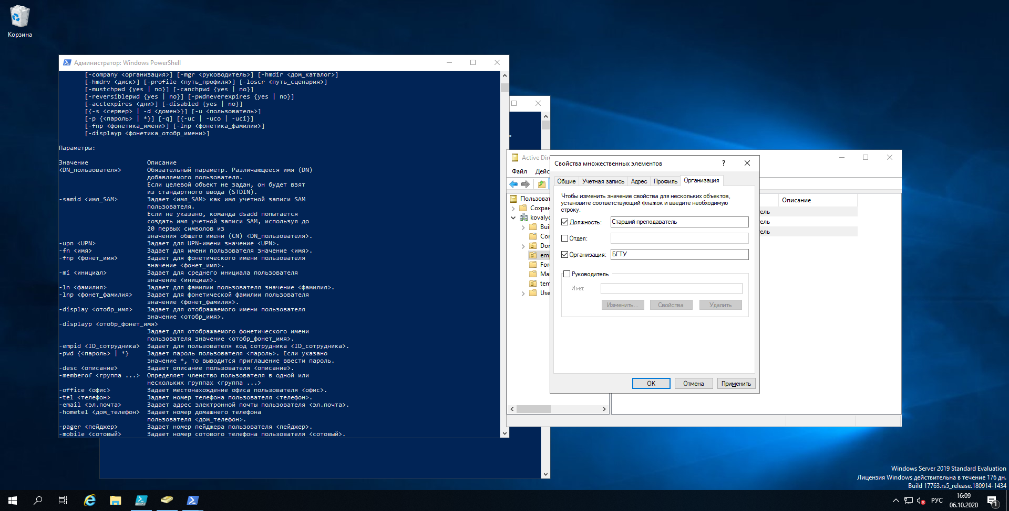

1. При помощи команды Найти осуществите поиск пользователя Иван Иванов в вашем домене. При помощи команды Переместить переместите его в ОП Temp. Переместите объект пользователя обратно в ОП Employees с помощью сценария. С помощью сценария удалите ОП Temp.

Найдем пользователя Иван Иванов

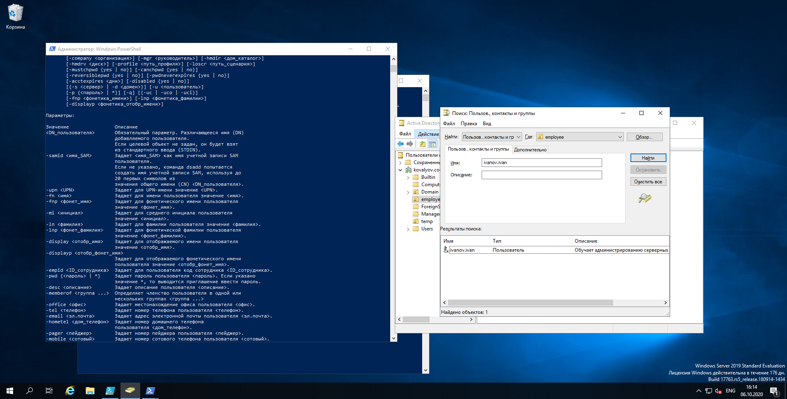

И переместим его в ОП temp:

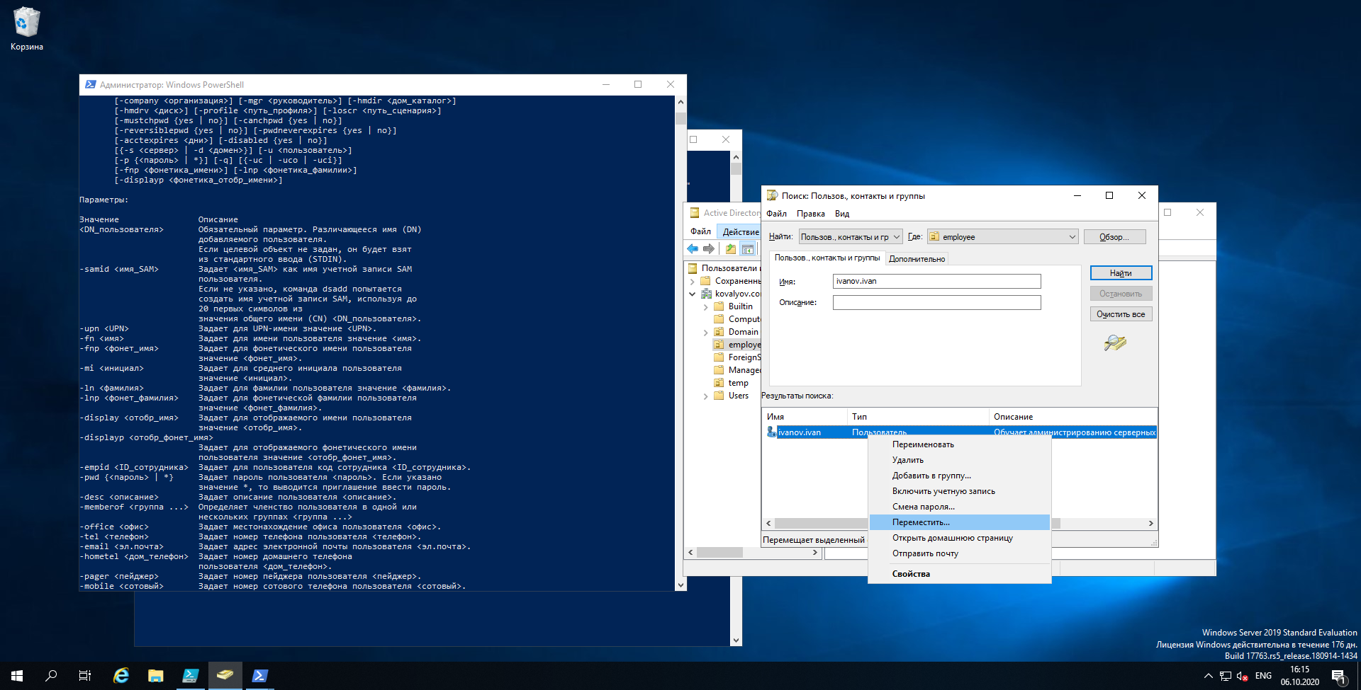

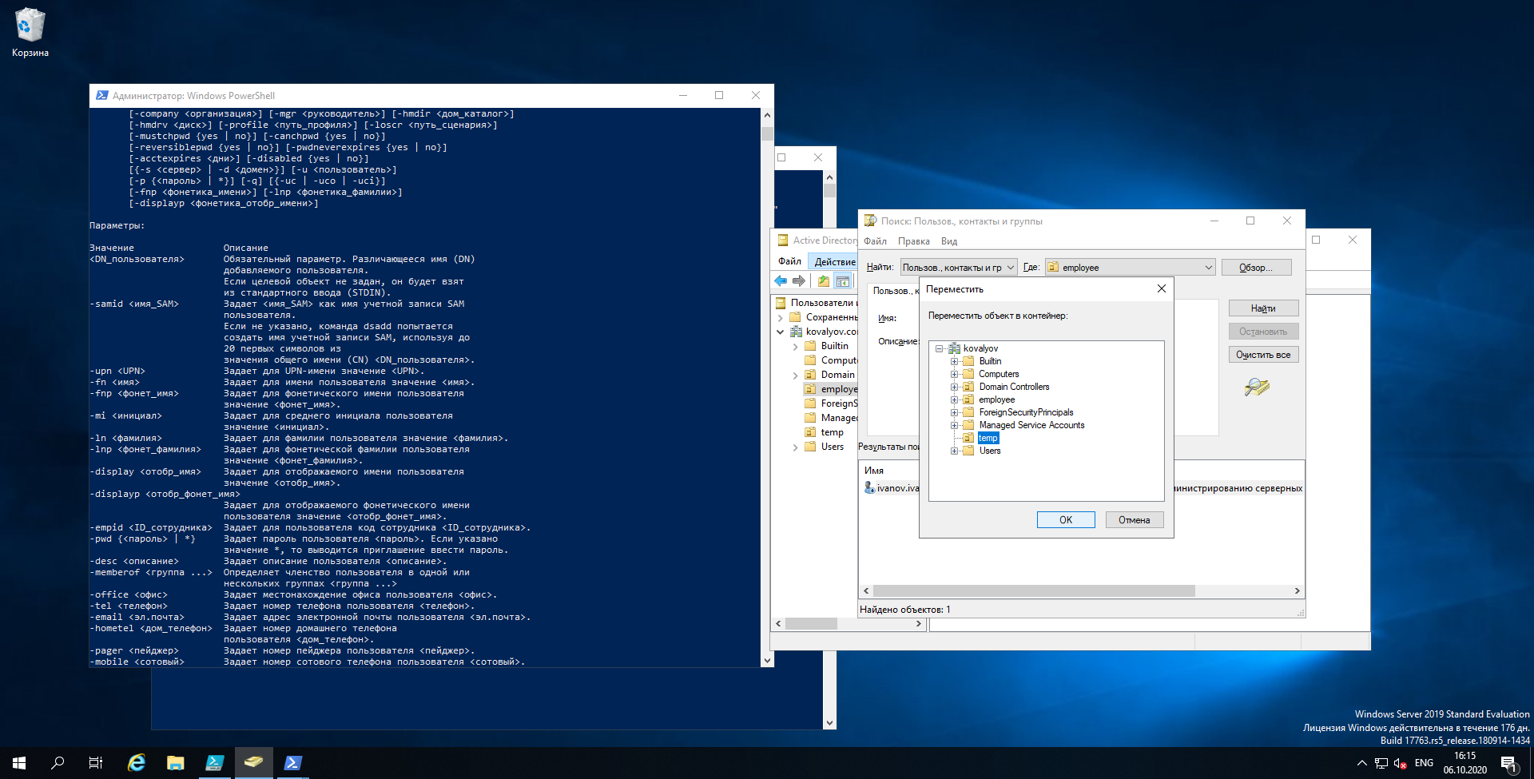

В результате увидим, что данный пользователь был перенесен в другое ОП.

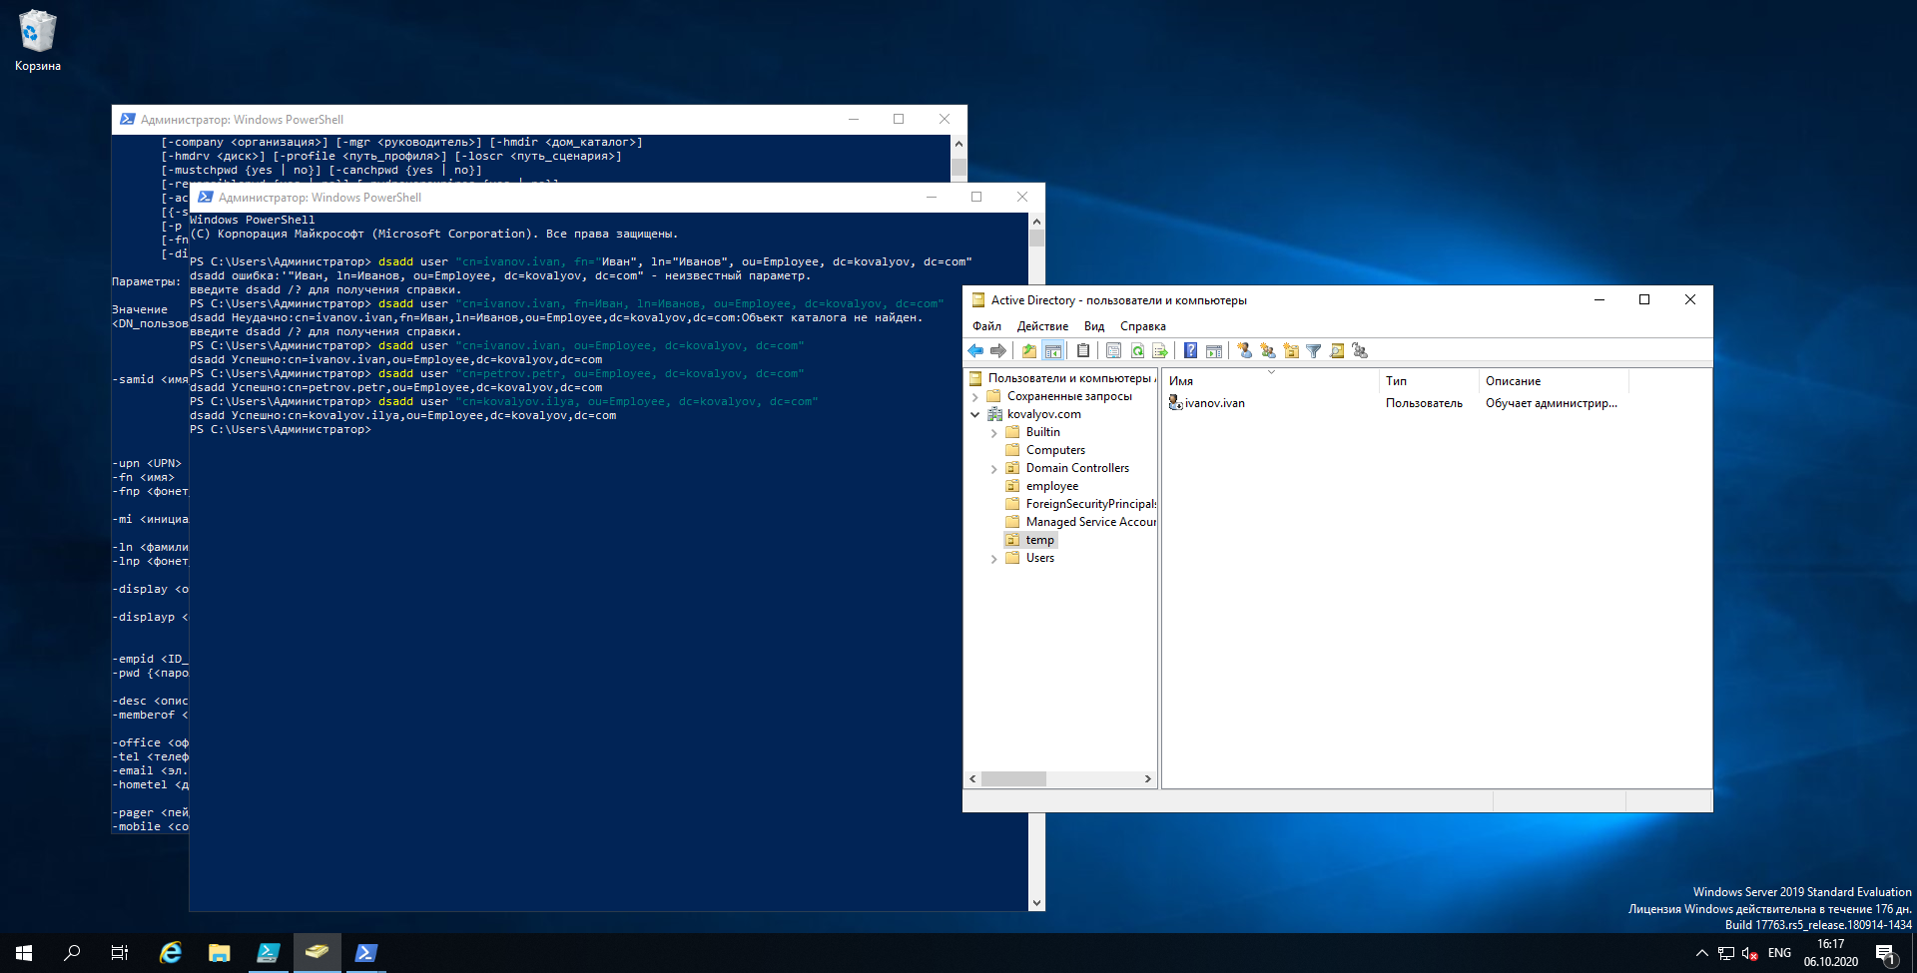

Для перемещения пользователя обратно воспользуемся скриптом:

move-ADObject -Identity "cn=ivanov.ivan, ou=temp, dc=kovalyov, dc=com" -TargetPath "ou=employee, dc=kovalyov, dc=com", и в результате получим:

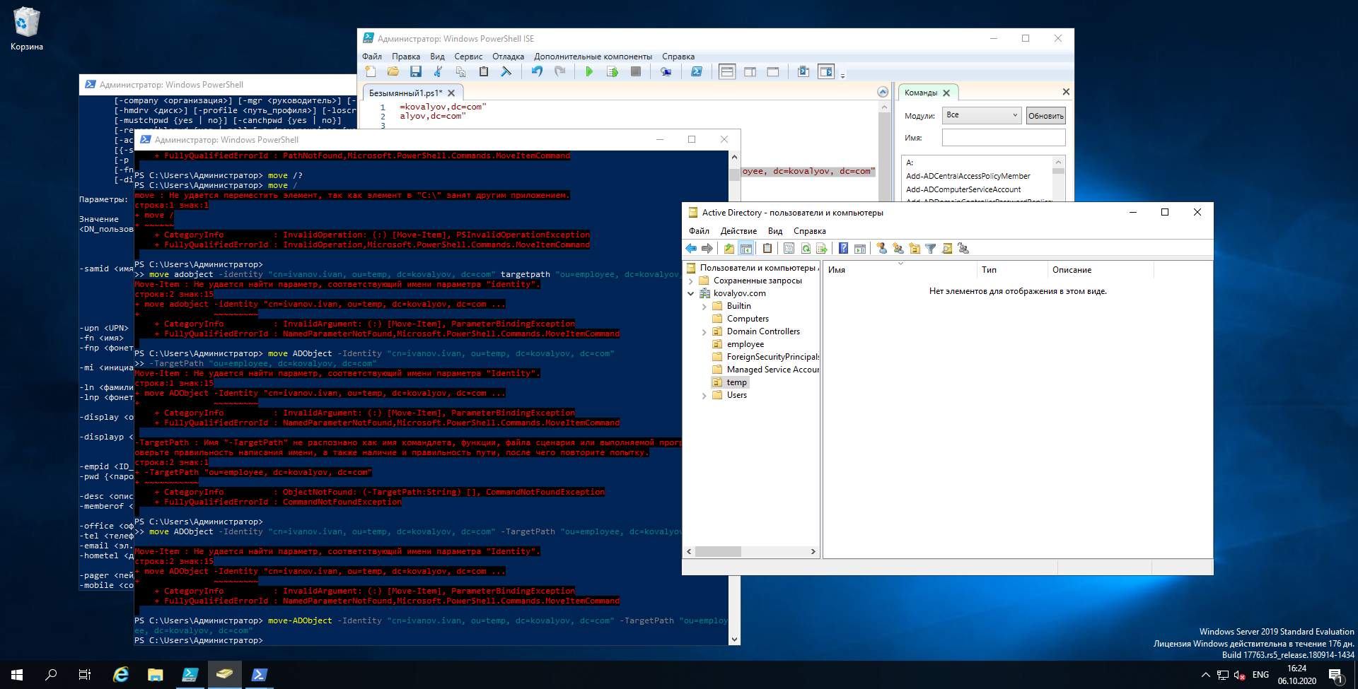

Как видно из скриншота, пользователь был перемещен из ОП temp.

Для удаления ОП воспользуемся командой:

Remove-ADOrganizationalUnit -Identity "ou=temp, dc=kovalyov, dc=com" -Recursive

Поскольку у ОП temp существуют дочерние объекты, будет вызвано рекурсивное удаление. Результат выполнения команды:

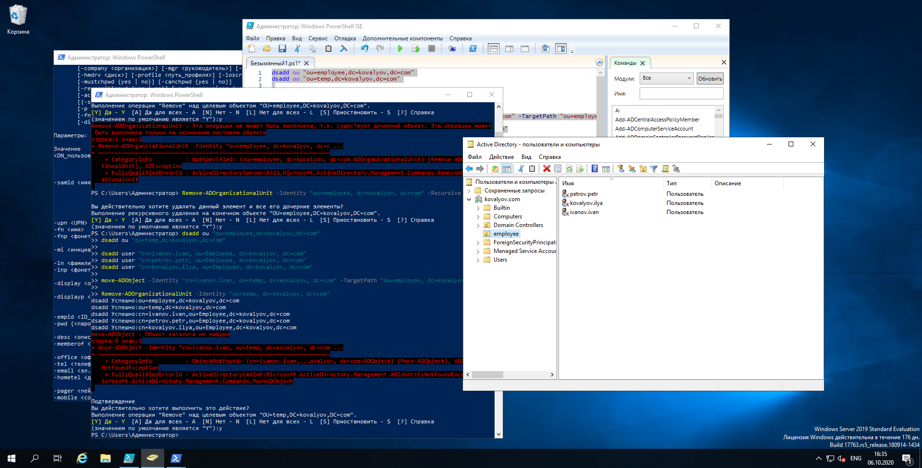

1. Создать учетную запись пользователя со следующими данными:

Имя Template

Фамилия Sales Template

Имя входа пользователя Template.sales.rep

Имя входа пользователя (пред-Windows 2000) Templatesalesrep

Завершите создание шаблона без изменения остальных параметров. Отключите созданную учётную запись пользователя с помощью сценария. Раскройте свойства объекта Template Sales Representative. Настройте глобальную группу безопасности с именем Sales Representative ОП Security Groups. Задайте следующие свойства для шаблонной учетной записи:

Вкладка Поле Ввести

Член групп Член групп Sales Representative

Учетная запись Время входа Понедельник - пятница с 9-00 до 17-00

Учетная запись Истекает 3 месяца от текущей даты

Организация Организация Povtas

Профиль Путь к профилю \\Server1\Profiles\ %Username%

Создадим пользователя с заданными параметрами и деактивируем его:

dsadd user "cn=Template.sales.rep, dc=kovalyov, dc=com"

Disable-ADAccount "cn=Template.sales.rep, dc=kovalyov, dc=com"

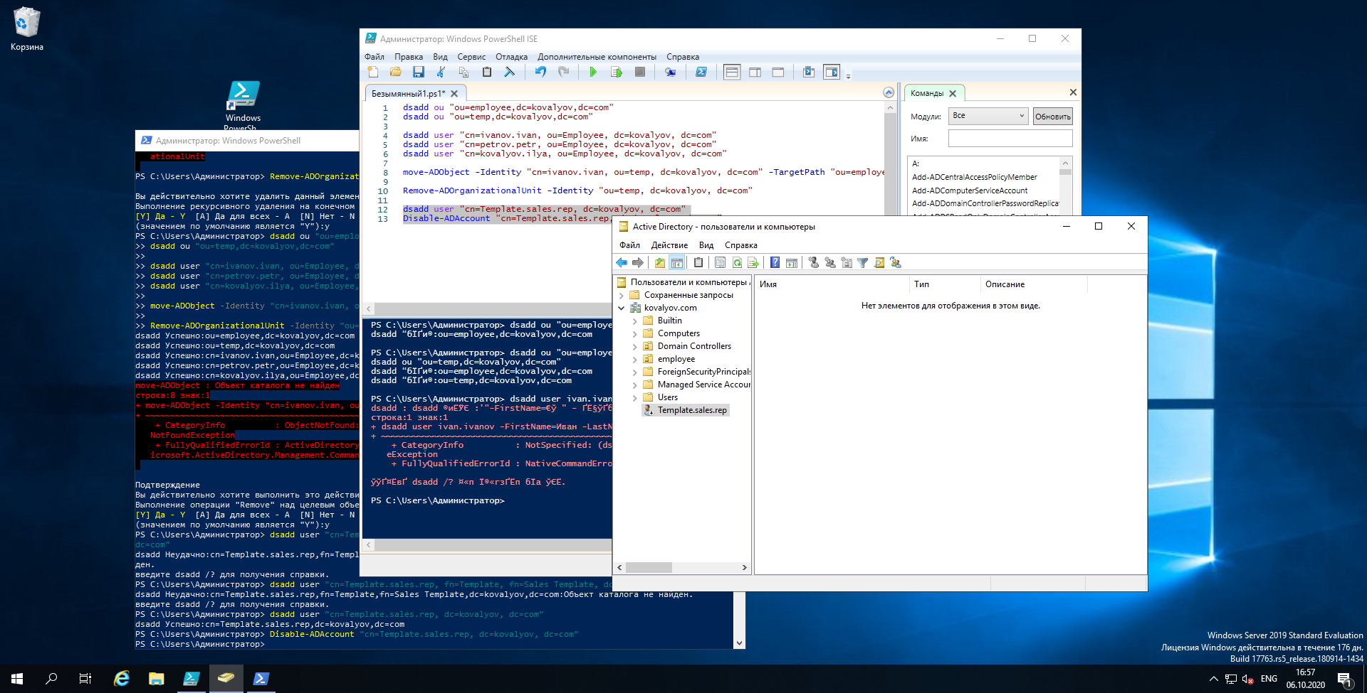

Зададим необходимые параметры учетной записи:

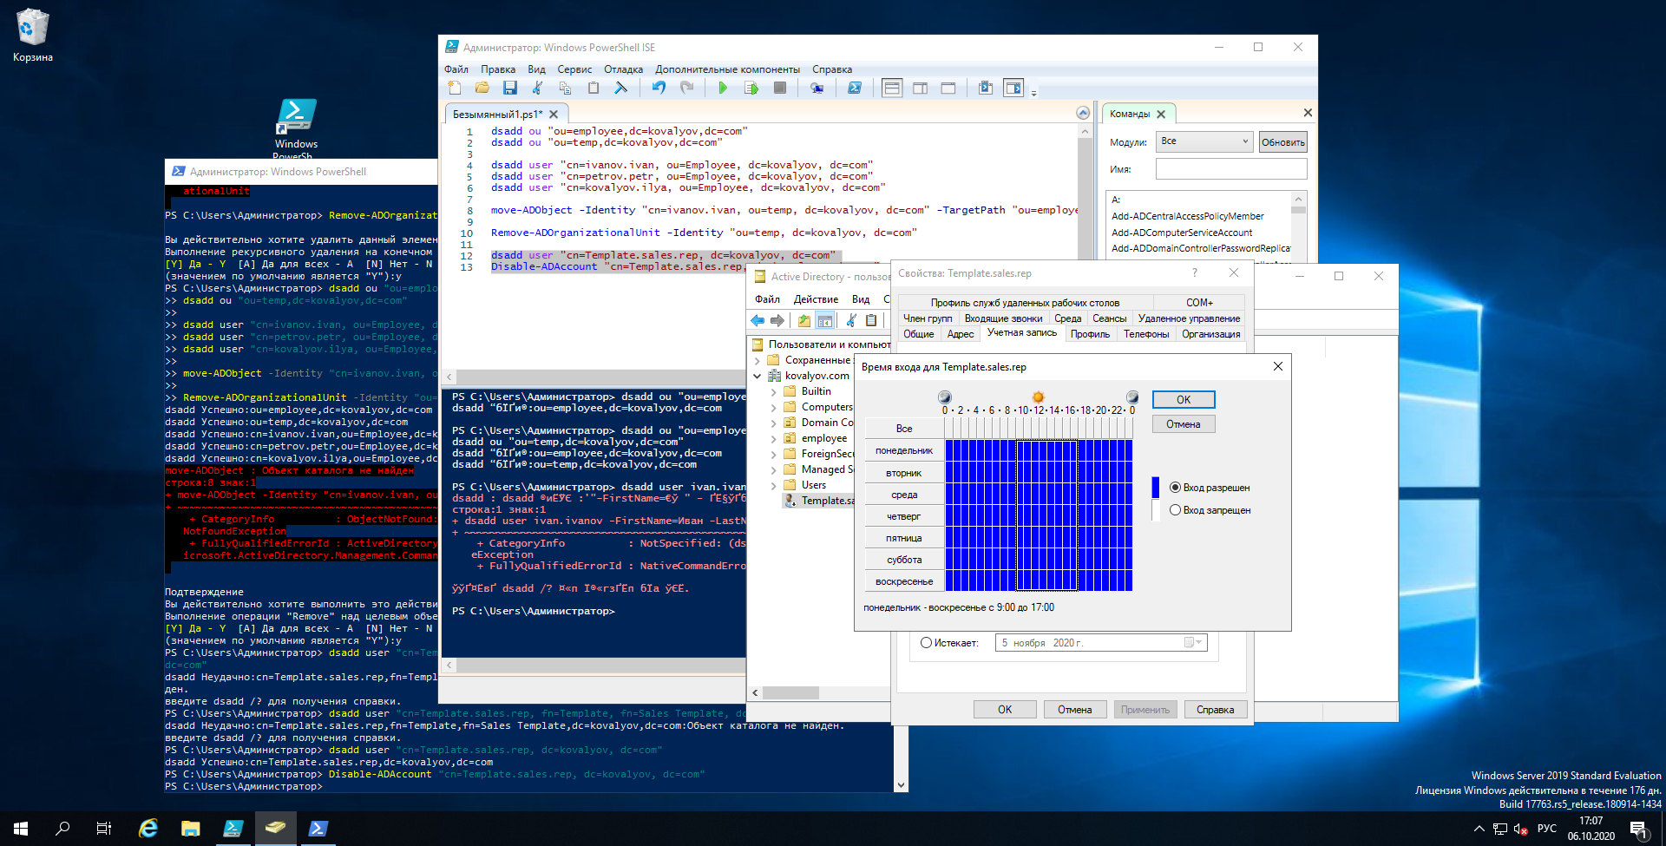

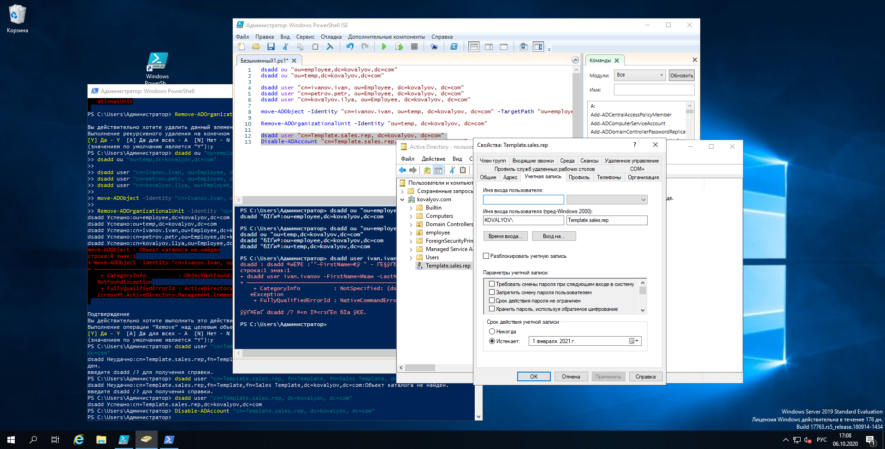

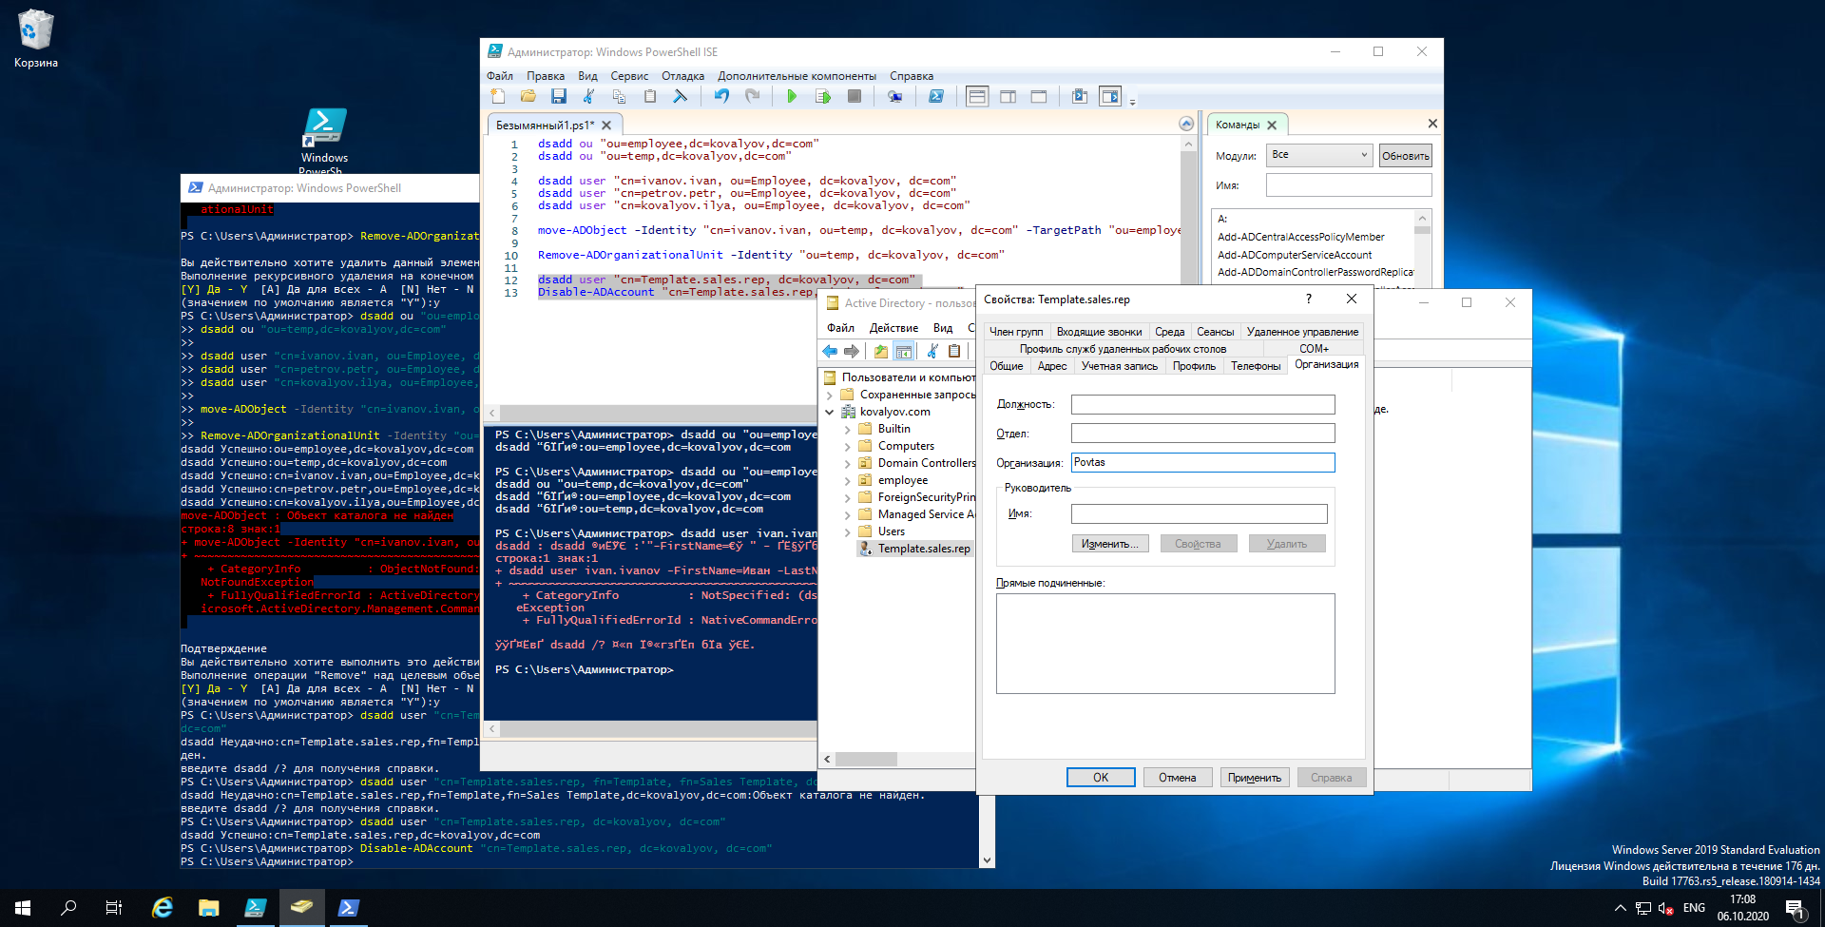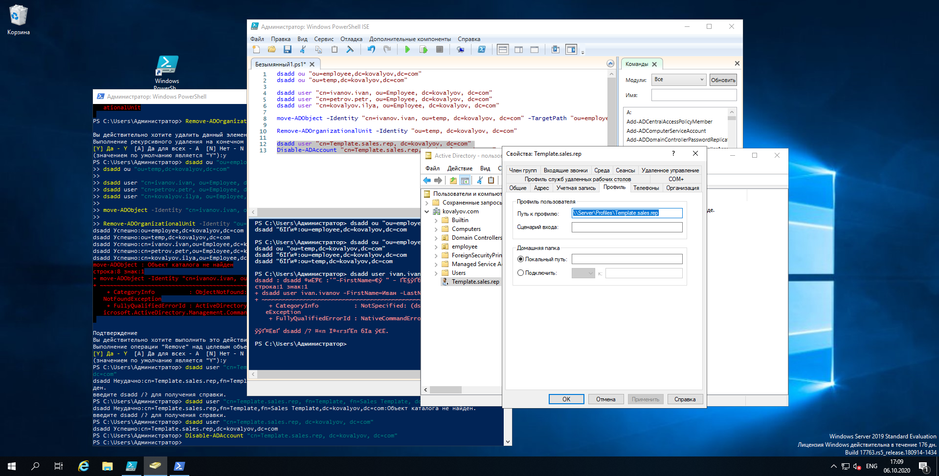

1. Создать объекты пользователей путем копирования шаблона. В меню Действие объекта Template Sales Representative щелкните Копировать. Создайте новую учетную запись пользователя. Удостоверьтесь, что информация, заданная для шаблона на вкладках свойств Член групп, Учетная запись и Организация, была скопирована в новый объект.

Создадим учетную запись с необходимыми параметрами:

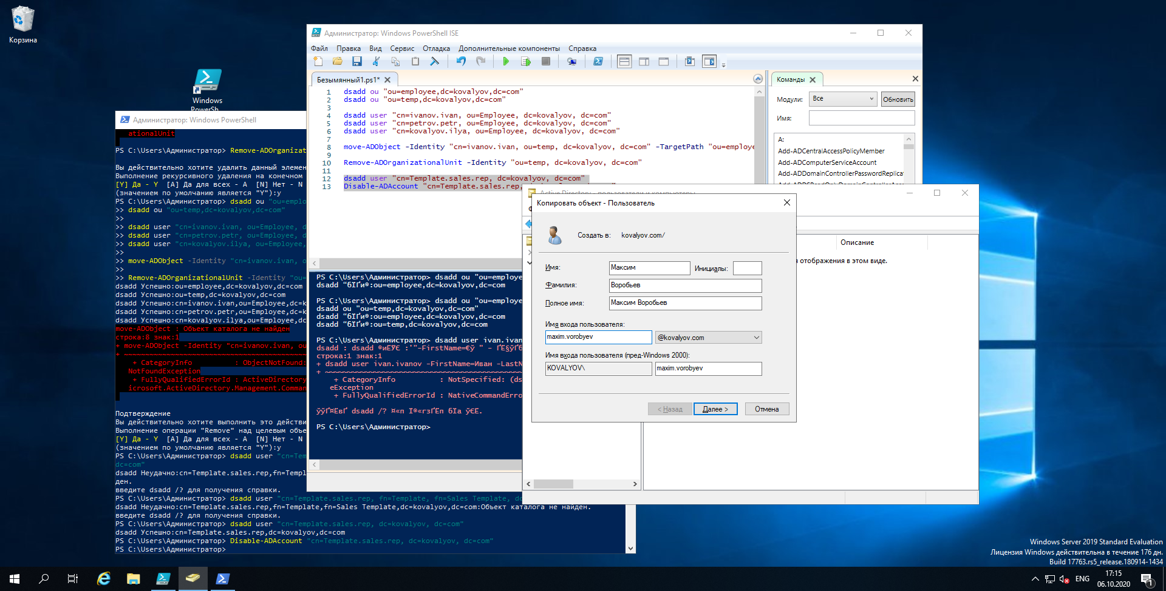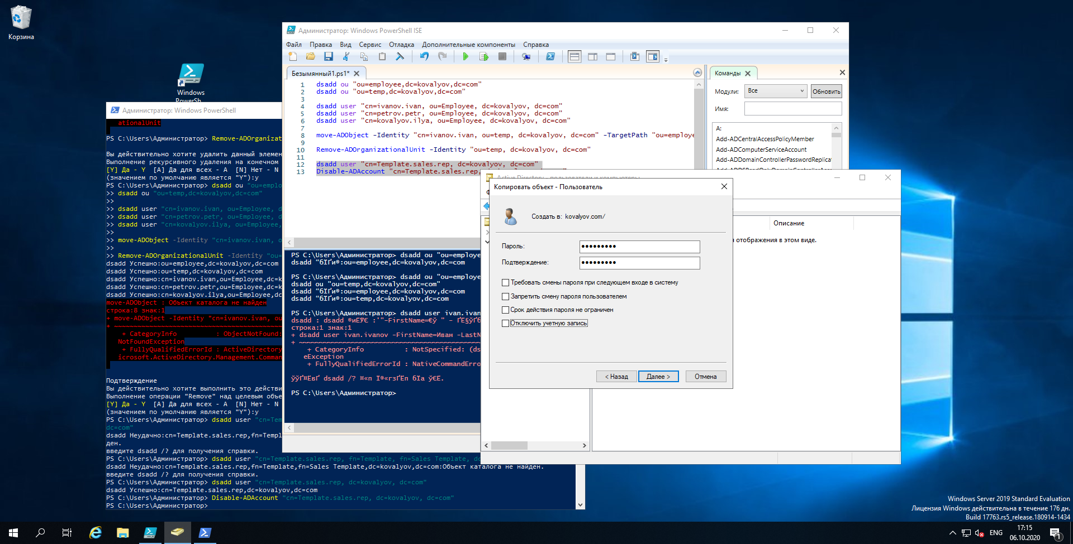

Проверим, унаследовались ли данные от шаблона:

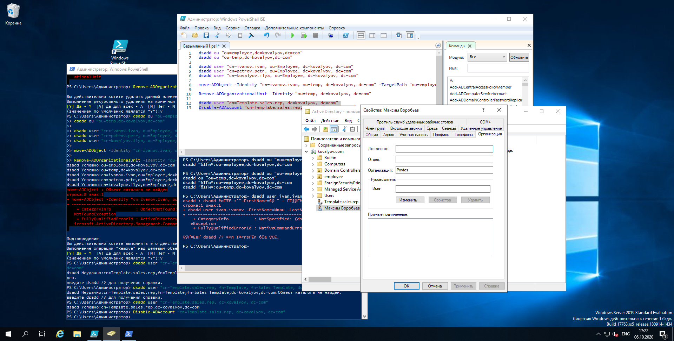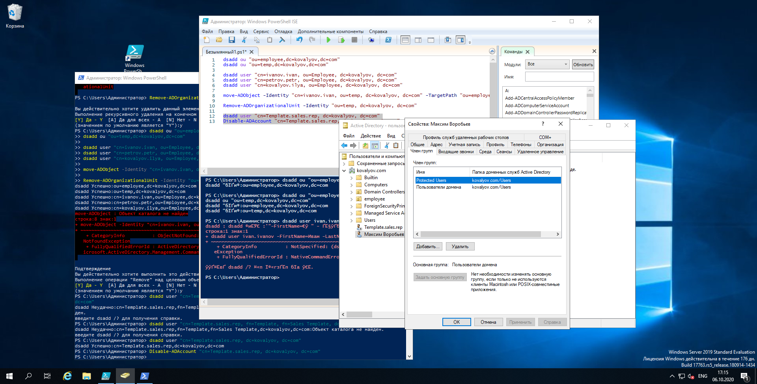

Унаследовались.

1. Создайте CSV-файл, из которого будут импортированы два объекта user:

DN,objectClass,sAMAccountName,sn,givenName,userPrincipalName

"CN=Андрей Калиберда,OU=Employees,DC=povtas,DC=com",user,andrey.kalib,Калиберда,Андрей,andrey.kalib@povtas.com

"CN=Юрий Шелаев,OU=Employees,DC=povtas,DC=com",user,juriy.shell,Шелаев,Юрий,juriy.shell@povtas.com

Импортируйте его содержимое, выполнивкоманду cvsde:

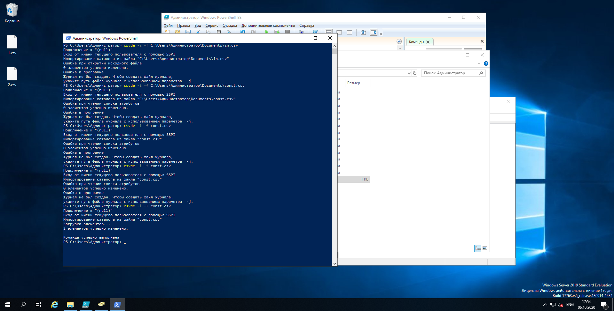

Проверим, импортировались ли данные:

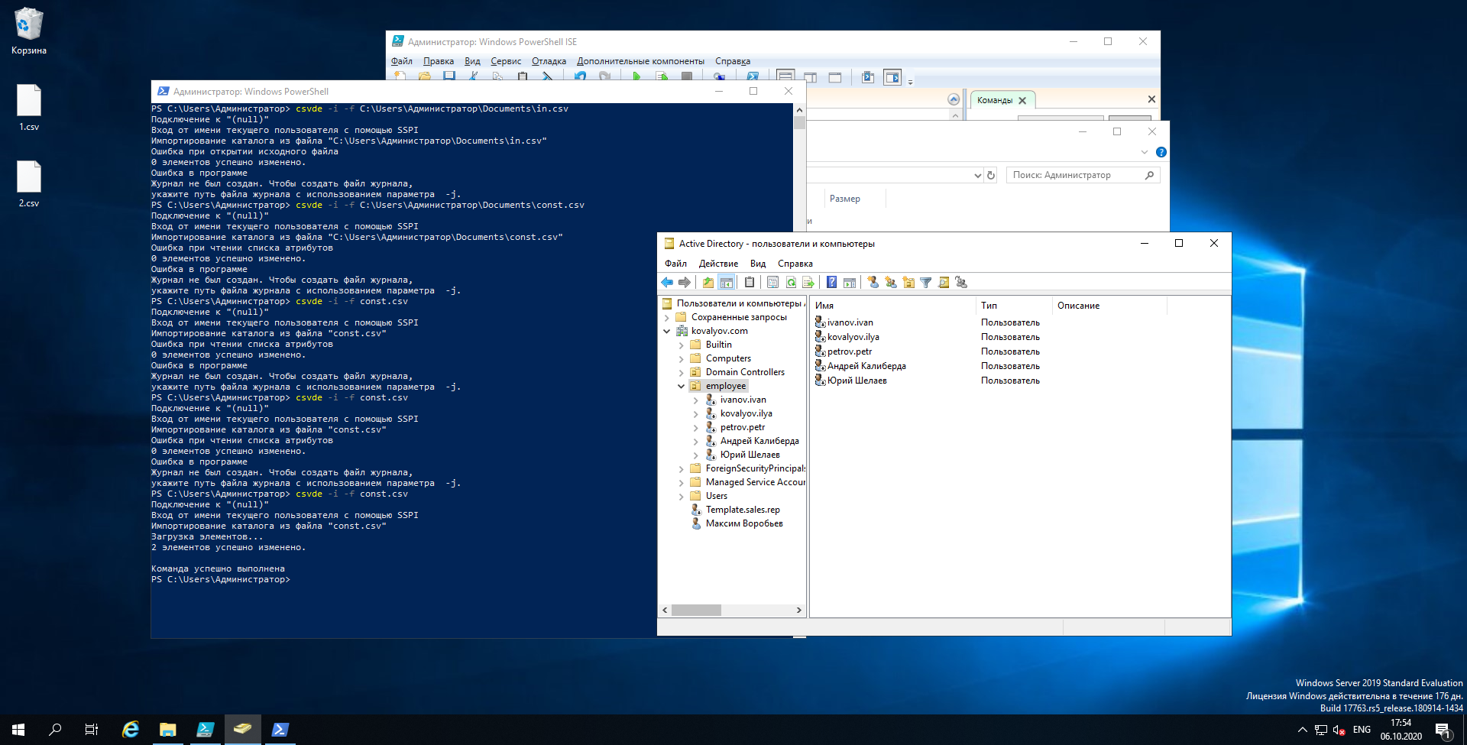

Импортировались. Установим пароли для добавленных пользователей с помощью данного скрипта:

Set-ADAccountPassword -Identity "cn=Юрий Шелаев, ou=employee, dc=kovalyov, dc=com" -Reset -NewPassword (ConvertTo-SecureString -AsPlainText "p@ssw0rd" -Force)

Set-ADAccountPassword -Identity "cn=Андрей Калиберда, ou=employee, dc=kovalyov, dc=com" -Reset -NewPassword (ConvertTo-SecureString -AsPlainText "p@ssw0rd" -Force)

1. Сбросим пароли для всех участников ОП employee.

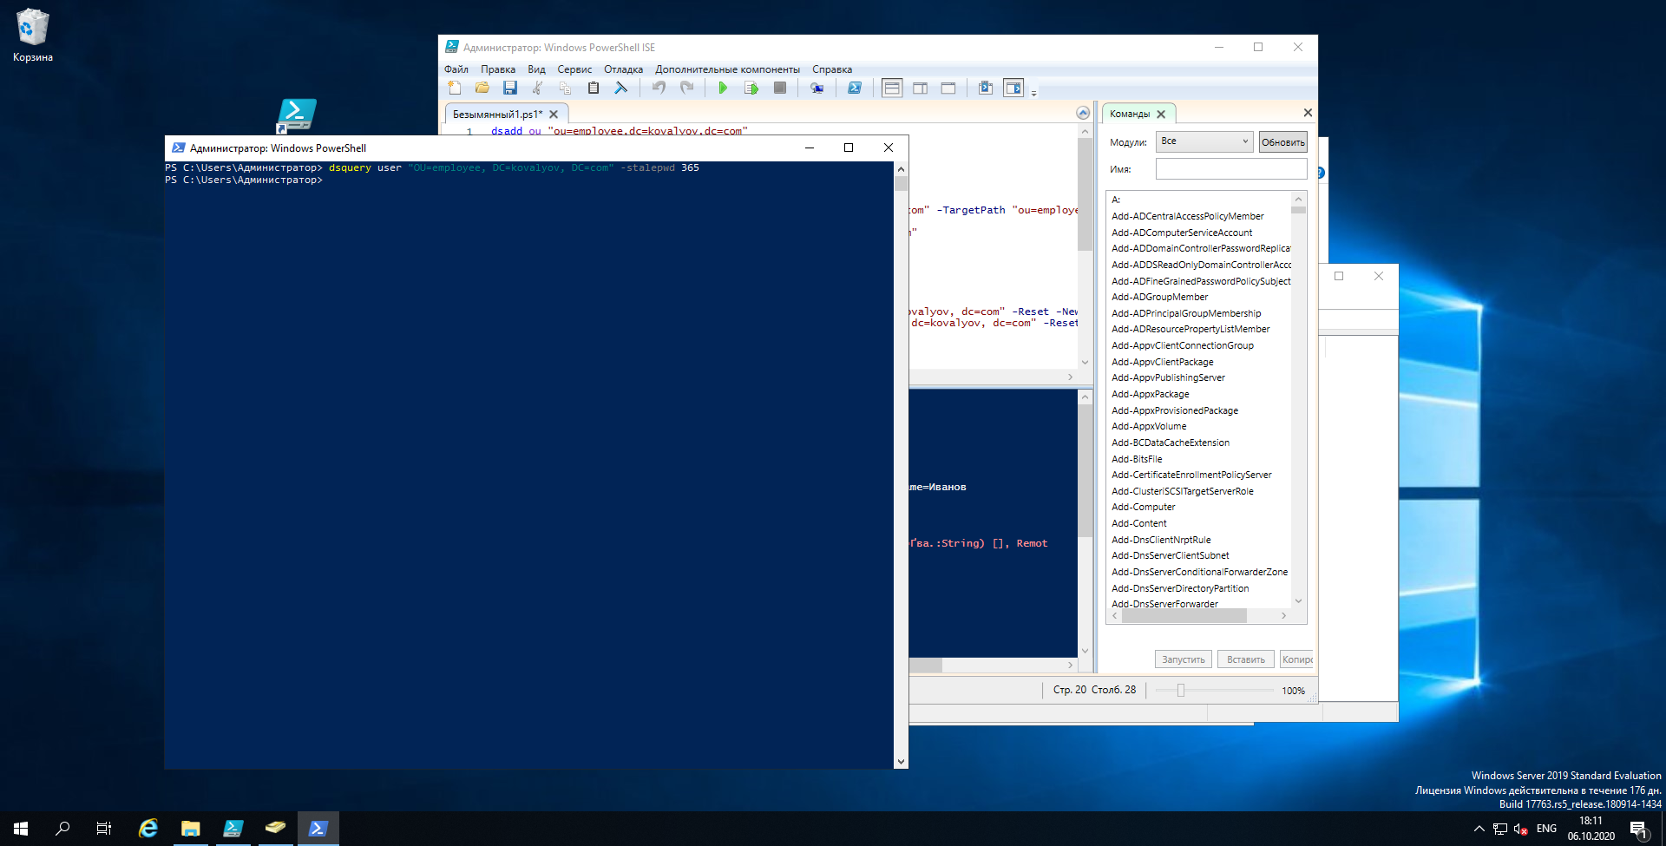

1. В контейнере Builtin консоли Active Directory — пользователи и компьютеры раскройте окно свойств группы Операторы печати. На вкладке Члены группы добавьте группу Пользователи домена.

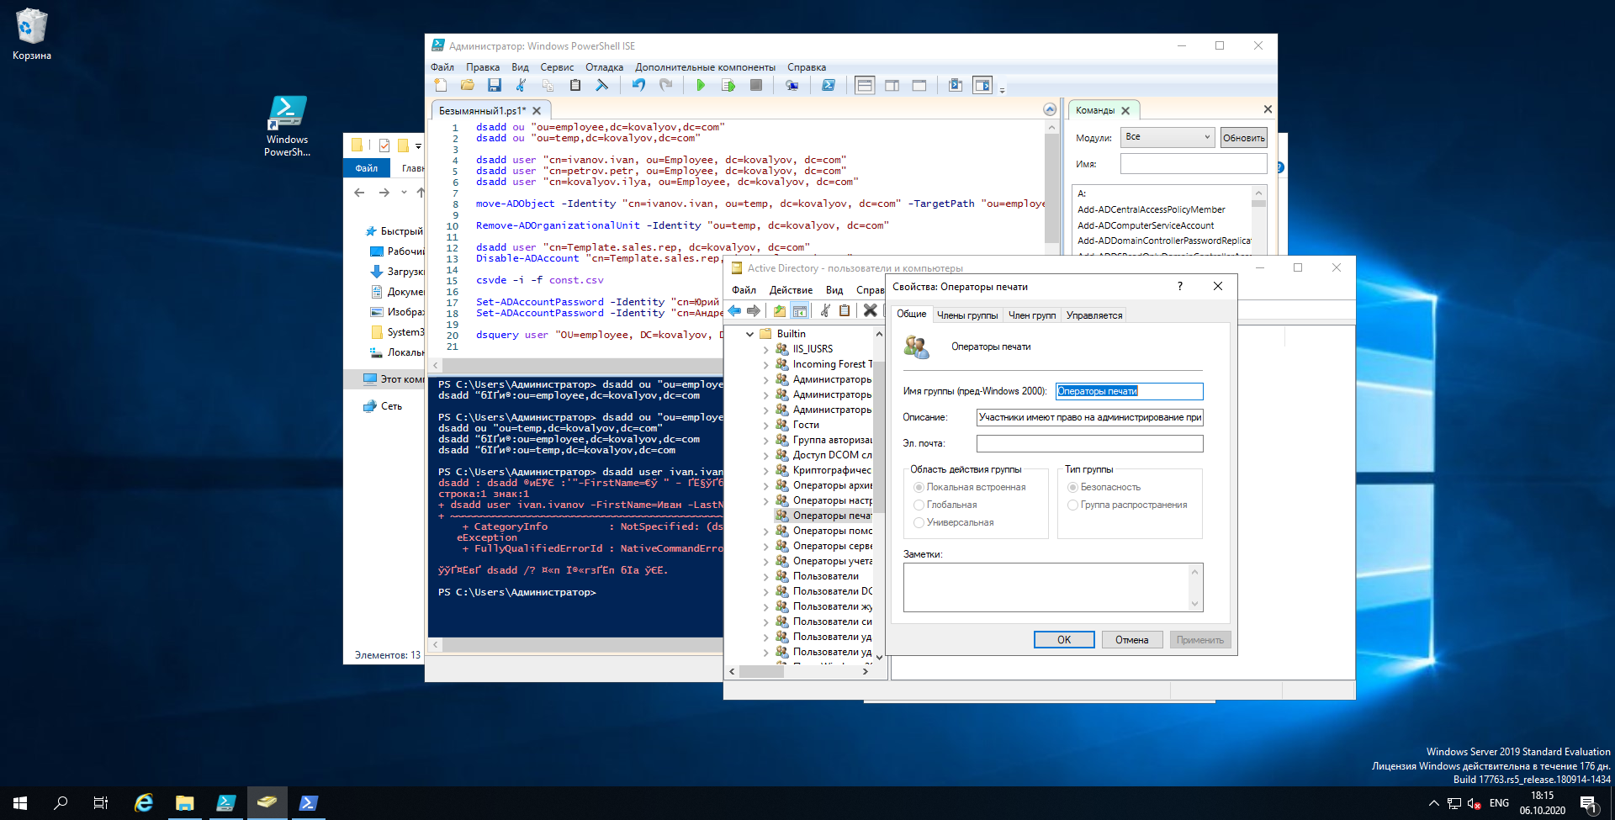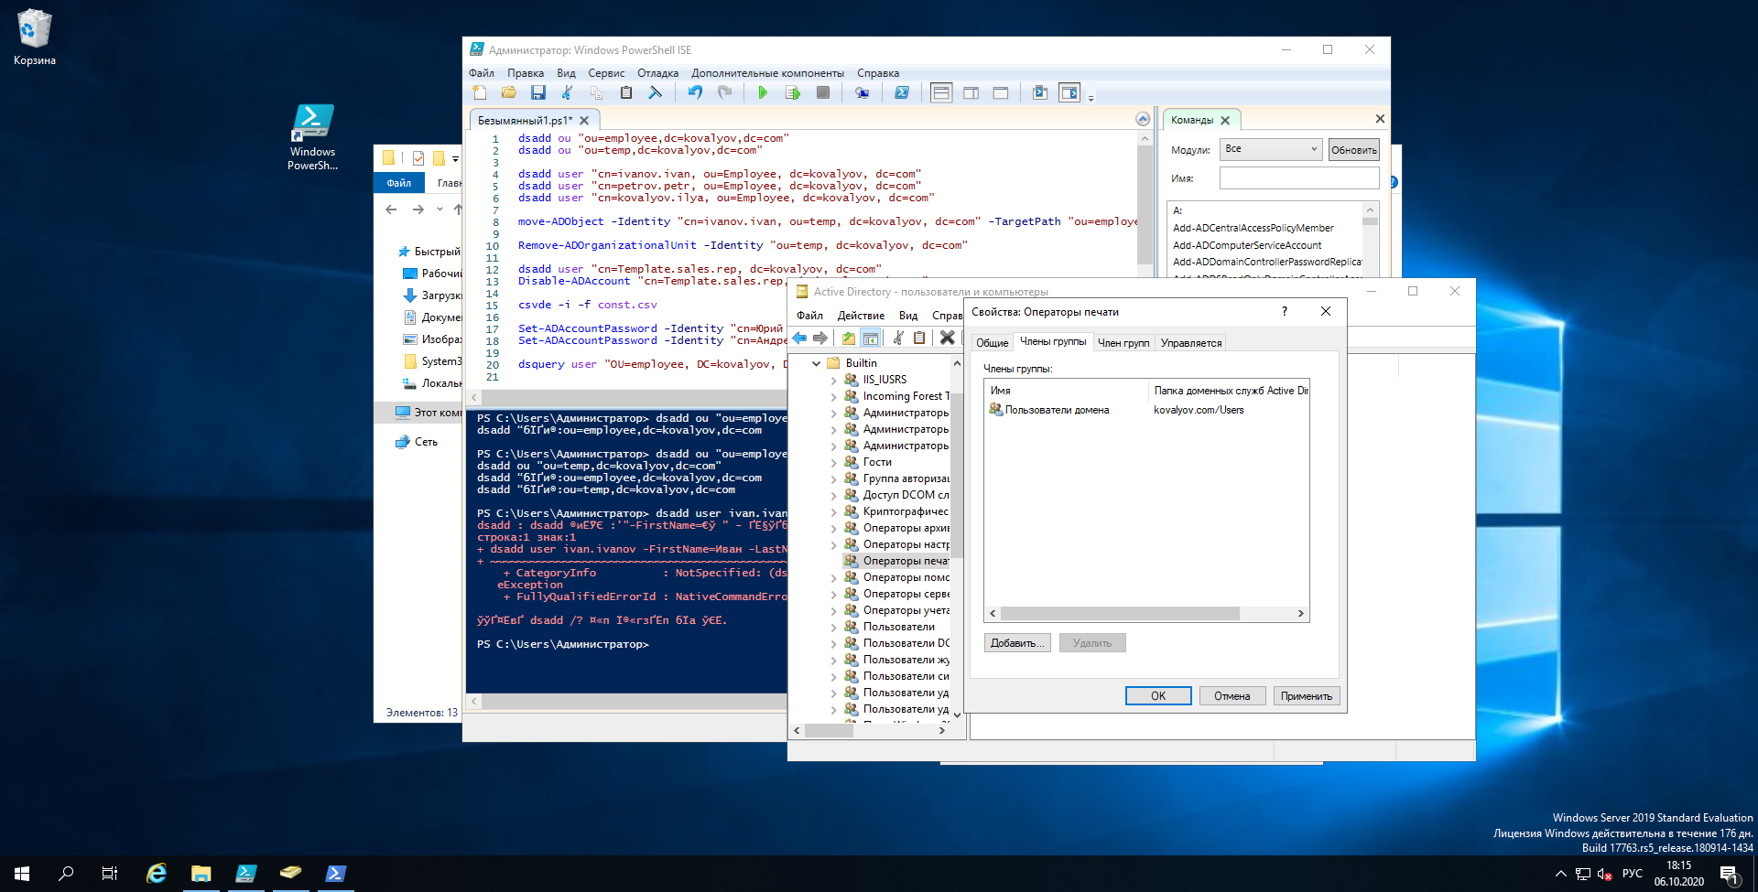

1. На диске С: создайте папку Profiles. Разрешите Полный доступ к данной папке.

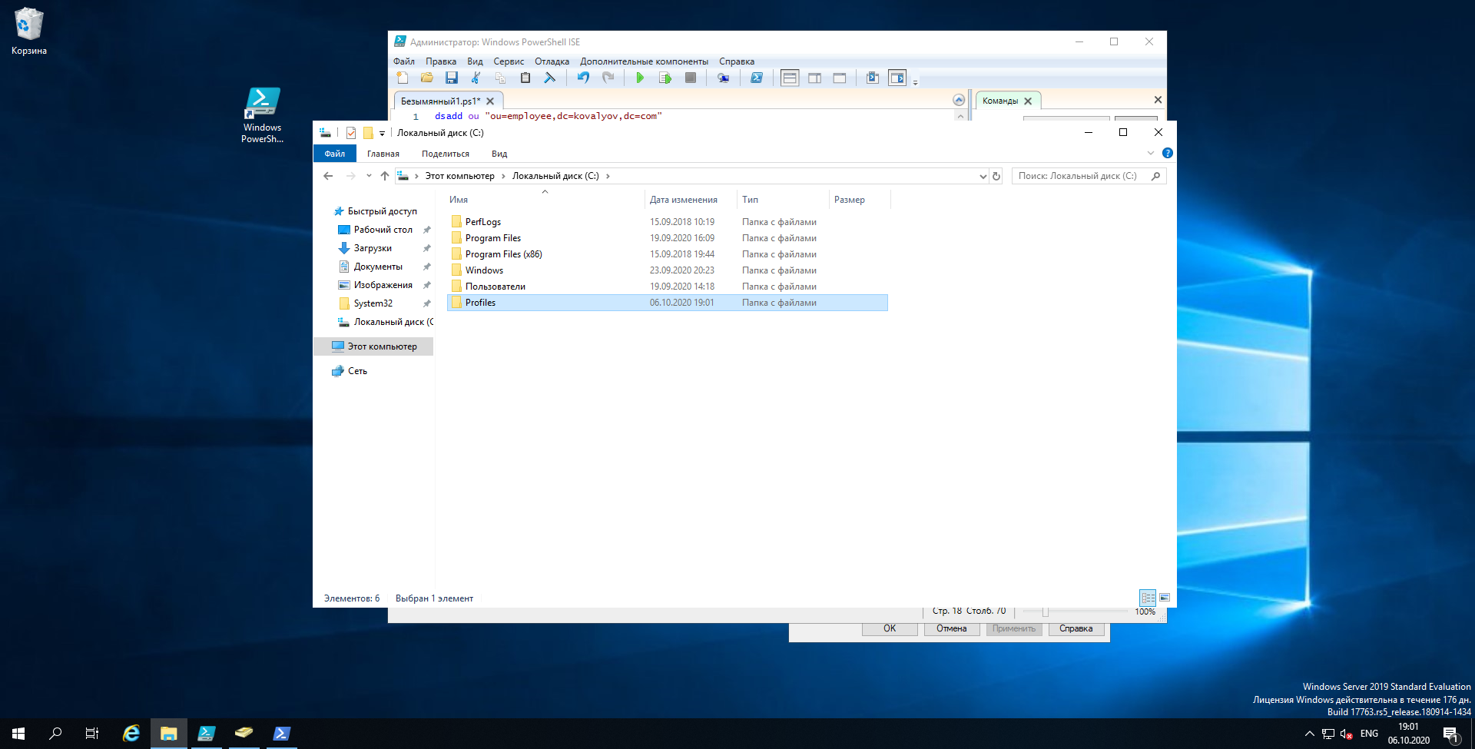

1. Создайте учетную запись пользователя, которая будет применяться исключительно для создания шаблонов профилей.

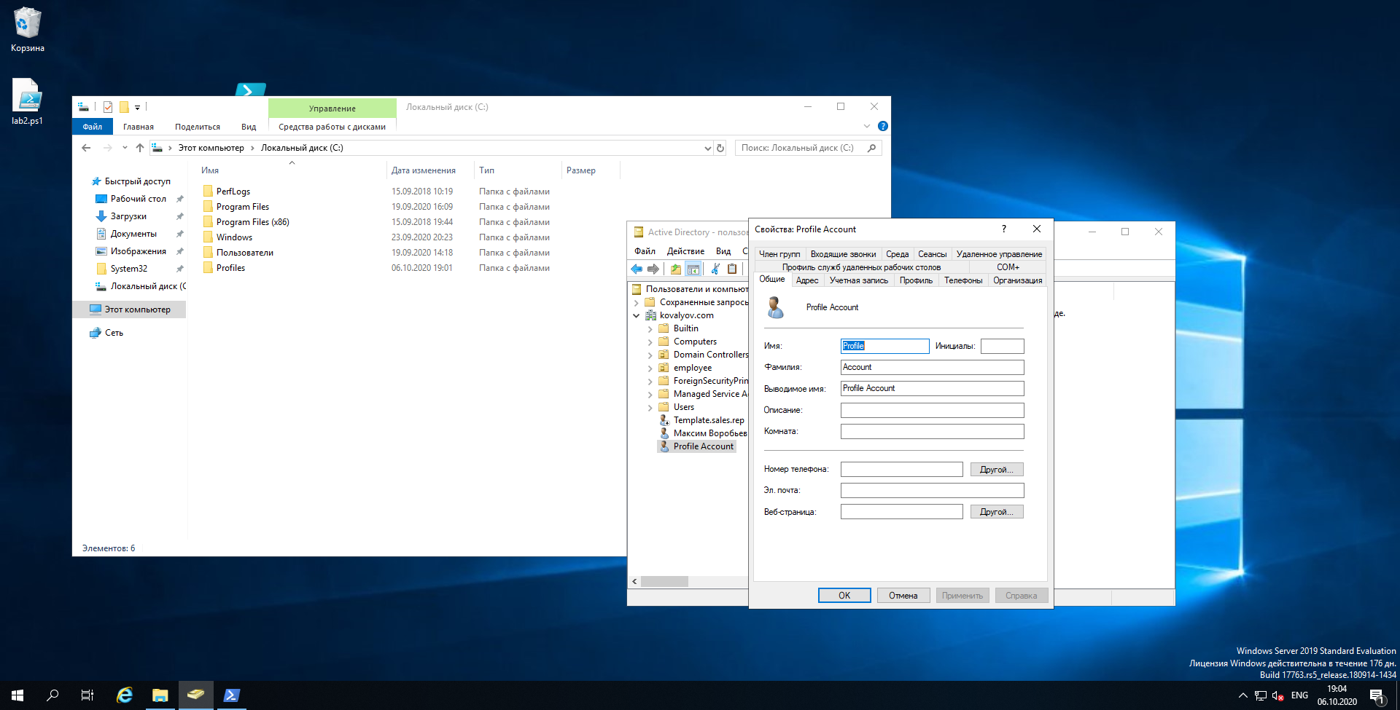

1. Войдите в систему как Администратор. В Панели управления дважды щелкните Система. На вкладке Дополнительно в области Профили пользователей щелкните Параметры. Выберите профиль, который вы настроили для учетной записи Profile, скопируйте его на \рrofiles\petr.petrov. В области Разрешить использование щелкните Изменить, введите petr.petrov. Откройте папку C:\Profiles и убедитесь, что папка профиля petr.petrov создана.

Папка для профиля была создана по указанному пути:

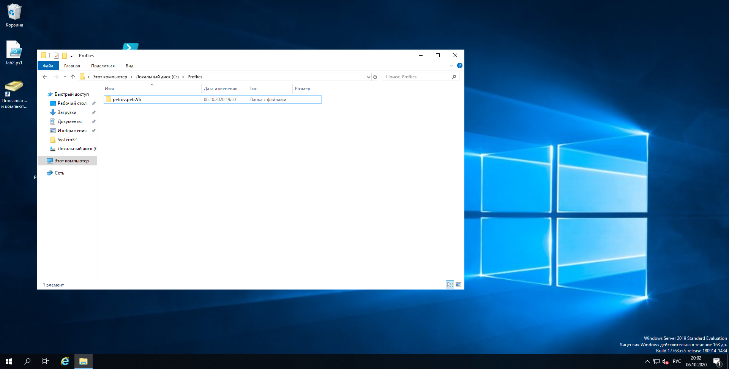

1. Откройте свойства объекта пользователя Петр Петров в дереве консоли Active Directory — пользователи и компьютеры. На вкладке Профиль в поле Путь к профилю введите \profiles\%username%. Проверьте, что преднастроенный перемещаемый профиль пользователя работает правильно.

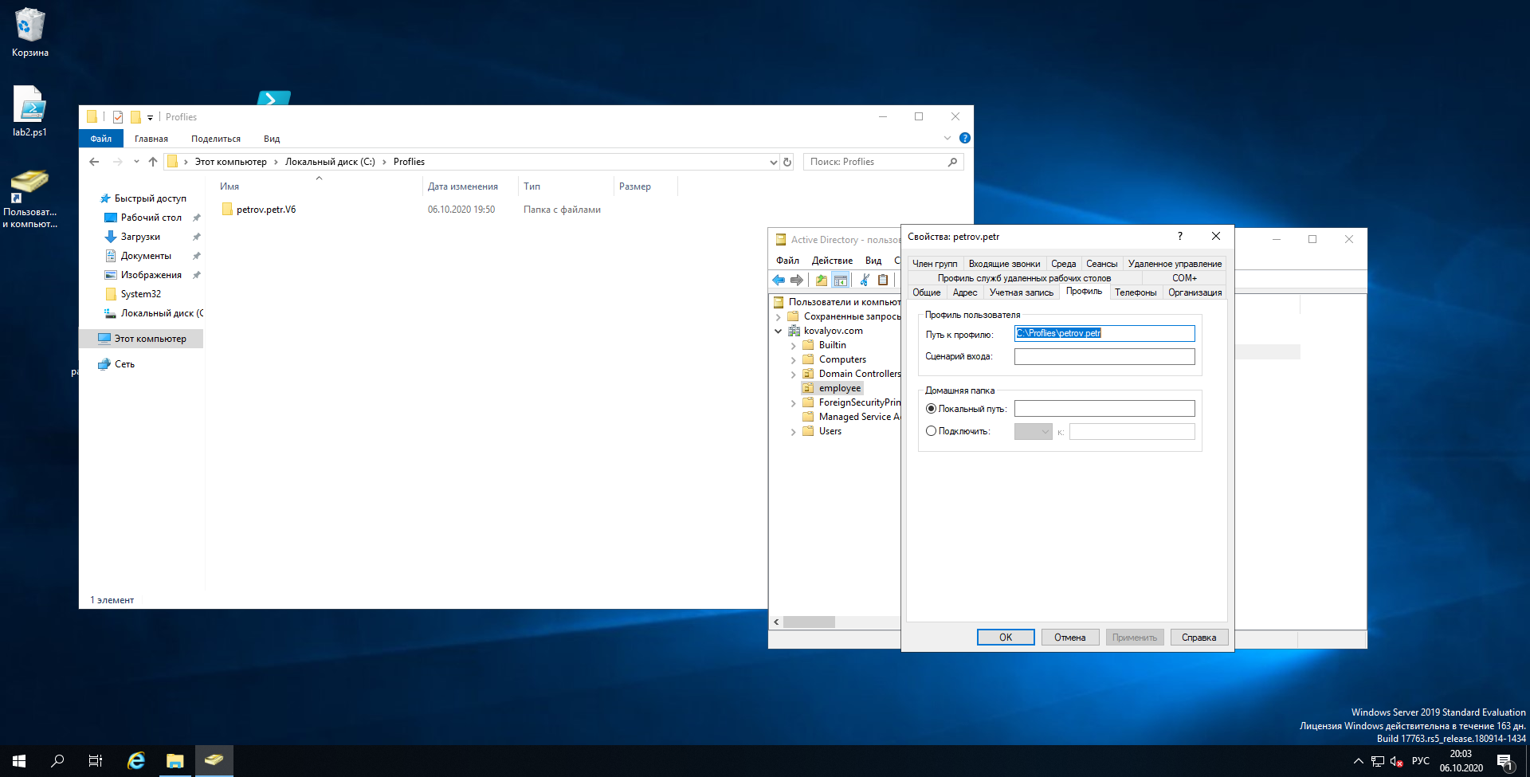

1. В Панели управления откройте Система. На вкладке Дополнительно в области Профили пользователей щелкните Параметры. Выберите профиль, который вы настроили для учетной записи Profile, скопируйте его на \profiles\sales. В области Разрешить использование щелкните Изменить на Users. Откройте папку C:\Profiles и убедитесь, что папка профиля Sales создана.

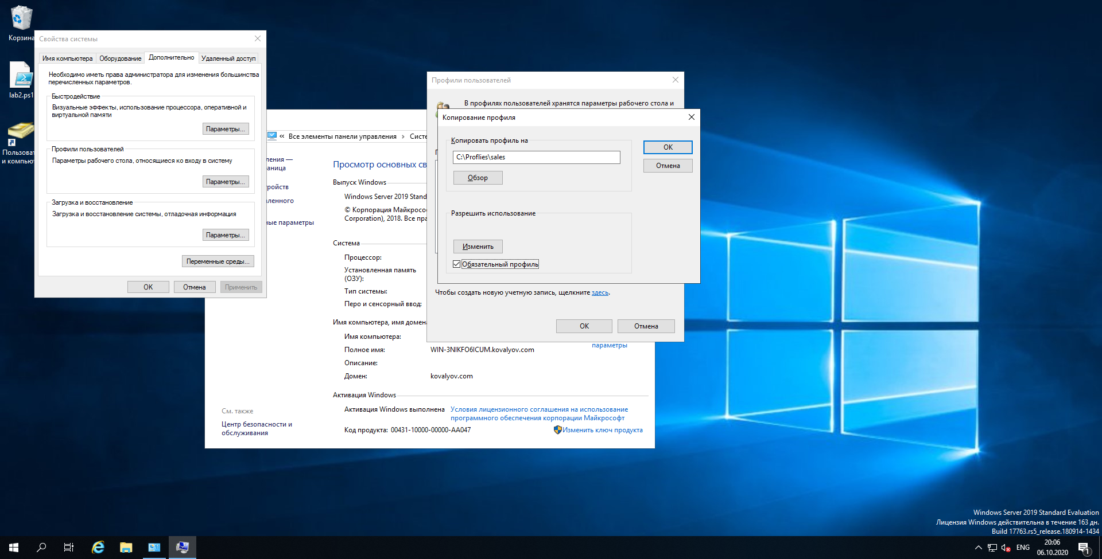

Содержимое C:\Profiles\sales:

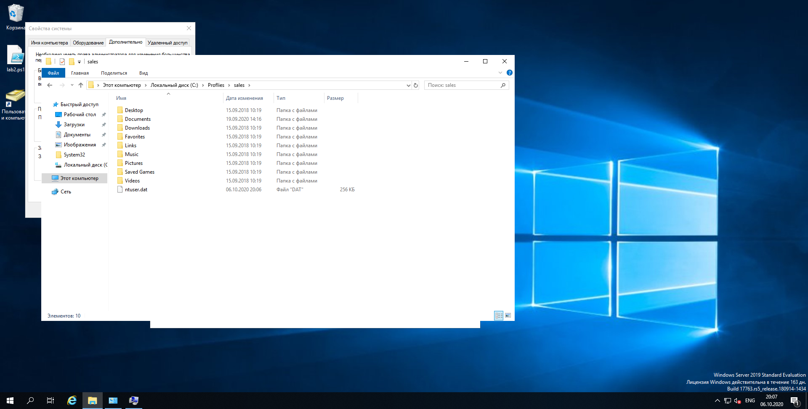

1. Раскройте папку C:\Profiles\Sales и переименуйте скрытый файл Ntuser.dat в Ntuser.man. Этот профиль станет обязательным. В ОП Employees выберите объекты: Петр Петров, Андрей Калиберда, Юрий Шелаев. В меню Действие выберите Свойства. Перейдите на вкладку Профиль и установите флажок Путь к профилю, введите \profiles\sales. Проверьте, что преднастроенный перемещаемый профиль пользователя настроен правильно. Удостоверьтесь, что профиль обязательный, изменив вид рабочего стола. Вы сможете внести изменения, но они не сохранятся для будущих сеансов. Выйдите из системы и войдите как Калиберда Андрей. Так как профиль обязательный, вы не увидите изменений, сделанных на предыдущем шаге.

Внесем некоторые изменения и перезагрузимся: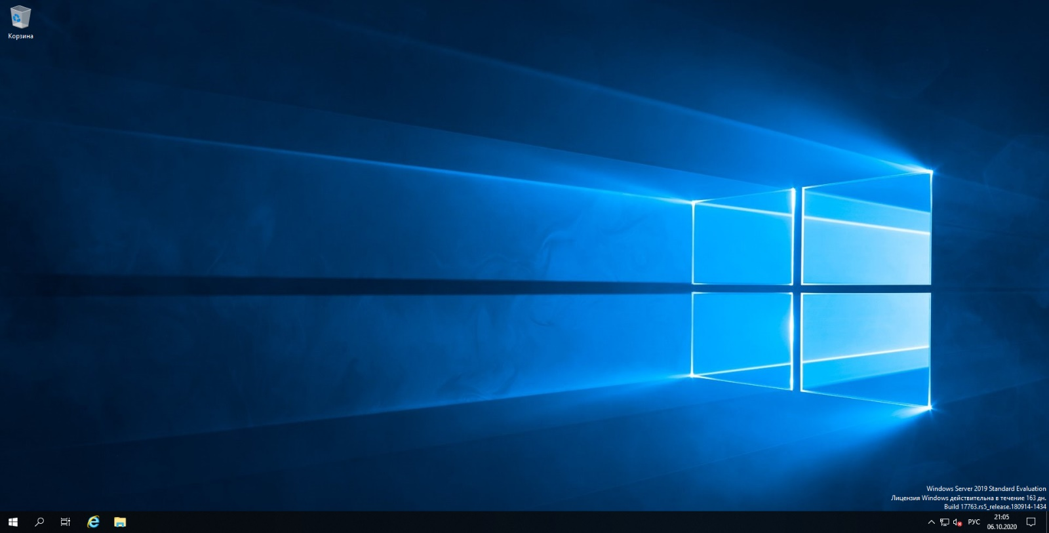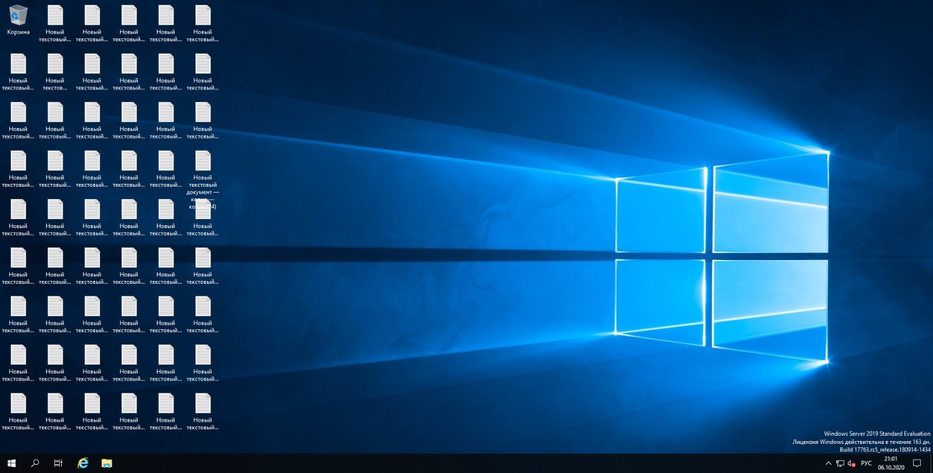

Состояние рабочего стола откатилось.

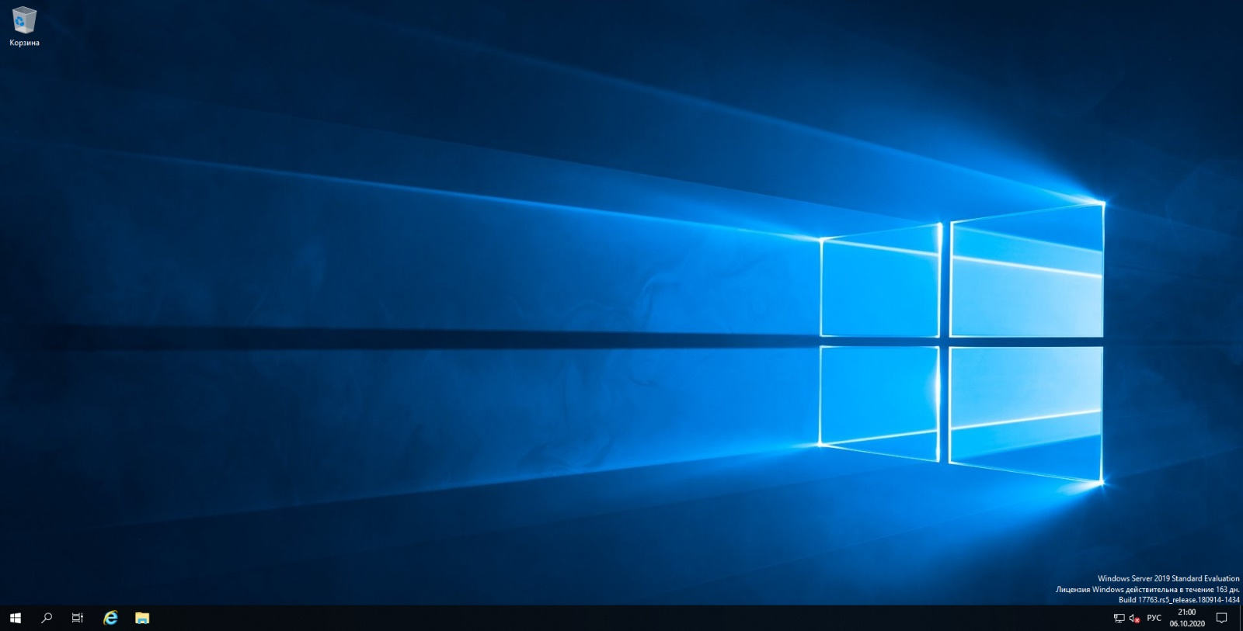

**Вывод:** в процессе выполнения лабораторной работы были изучены принципы работы с объектами Active Directory, а именно: создание и управление объектами пользователей; командлетами powershell для работы с объектами AD и служебными программами службы каталогов.

**Контрольные вопросы**

1. Что такое учетная запись пользователя?

Учетная запись пользователя – это хранимая в компьютерной системе совокупность данных о пользователе, необходимая для его опознавания (аутентификации) и предоставления доступа к его личным данным и настройкам.

1. Какими способами можно создавать учетные записи?

Учетные записи пользователя можно с помощью графического интерфейса и оснастки для работы с объектами службы каталогов (В данном случае - ), и с помощью командлета powershell dsadd user.

1. Перечислите свойства объекта пользователя.

Имя, инициалы, фамилия, полное имя, имя входа пользователя, имя входа пользователя (pre-windows 2000), пароль, номер телефона, описание, веб-страница, электронная почта и пр.

1. Какие свойства учетной записи можно одновременно изменить для нескольких объектов пользователей?

Пути к профилю, принадлежности к группам безопасности, положение в службе каталогов, должности, организация, отдел и пр.

1. Профили пользователя. Виды профилей.

Пользовательский профиль представляет собой множество файлов и папок, в которых Windows хранит персональные настройки пользователя. Так, составными частями профиля являются настройки Microsoft Outlook и все ярлыки, размещенные пользователем на рабочем столе. Вообще в профиле хранятся все пользовательские настройки Windows и приложений, с которыми работает пользователь.

В Windows предусмотрено три вида профилей пользователя — локальные (local), перемещаемые (roaming) и обязательные (mandatory). Каждый регистрирующийся на рабочей станции Windows пользователь имеет собственный локальный профиль, который по умолчанию хранится в папке \%systemroot%documents and settings\%username% для систем Windows Server 2003, Windows XP и Windows 2000 или в папке \%systemroot%profiles\%username% — для компьютеров Windows NT 4.0.